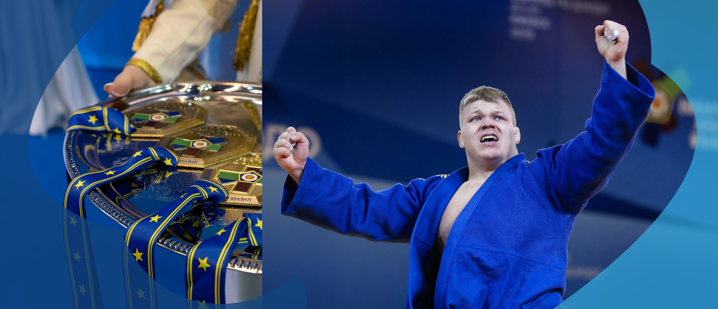

Toimintakertomus ja tilinpäätös 2021

Sisällys
1. Esipuhe 3
2. Hallinto 4
2.1. Judoliiton henkilöstö vuonna 2021 5
2.2. Judoliiton toimisto 5
3. Valmennusvaliokunnan alainen toiminta 6
3.1. Aikuisten edustusvalmennus 8
3.2. Alle 23-vuotiaat 9
3.3. Alle 21-vuotiaat 9
3.4. Alle 18-vuotiaat 10
3.5. Veteraanit 11
3.6. Valmennustuet vuonna 2021 11
3.7. Akatemiavalmennus 12
3.8. Muu valmennustoiminta 13
4. Koulutusvaliokunnan alainen toiminta 14
4.1. Judo lasten, nuorten ja aikuisten harrastuksena 15
4.2. Seurojen kehittäminen 16
4.3. Seuravalmentajuuden kehittäminen 17
4.4. Koulutustoiminta 18
4.5. Graduointitoiminta 25
4.6. Sovelletun judon toiminta 26
4.7. Katatoiminta 27
5. Hallintovaliokunnan alainen toiminta 29
5.1. Aluevaliokunta toiminta 29
5.2. Tuomarikomission toiminta 30
5.3. Viestintä 32
5.4. Kansainvälinen toiminta 34
5.5. Kansainväliset kilpailut Suomessa 34
5.6. Antidopingtoiminta 35
5.7. Yhdenvertaisuustyö 35
5.8. Tuplaturva 35
5.9. Teosto ja Gramex 35
5.10. Liiton jäsenyydet muissa yhteisöissä 35
5.11. Ansiomerkit 35
5.12. Vuoden parhaiden nimeämiset 36
5.13. Jäsenseurat (Suomisportissa 31.12.2021) 36
5.14. Talous 37

Esipuhe

Vuotta 2021 varjosti edelleen jatkunut koronapandemia, jonka uskottiin jo loppuvuodesta väistyvän. Tästä huolimatta valmennus- ja kilpailutoiminta saatiin vuoden aikana pyörimään niin hyvin kuin olosuhteet antoivat myöden. Valmennuksen uudistukset ja toimintaan satsaaminen alkavat askel askeleelta tuottamaan toivottuja tuloksia, joita näkyi jo vuoden aikana.
Seura- ja koulutustoimintaan koronapandemialla oli vuoden aikana isoja vaikutuksia. Toimintoja tuettiin syksyllä alkaneella liiton historian isoimmalla some-markkinointikampanjalla, joka alkoi näkyä monissa seuroissa positiivisesti jäsenmäärän kehityksenä. Kunnes jälleen toimintaan tuli pysähdys loppuvuodesta uuden Korona-viruksen omikron-variantin muodossa.
Hallinnossa tapahtui yksi liiton historian isoimpia muutoksia, kun liitto päätti lakkauttaa toistaiseksi toiminnanjohtajan tehtävän. Työt jaettiin pääsääntöisesti puheenjohtajalle, varapuheenjohtajille sekä muille vapaa-ehtoisille henkilöille. Muutoksen pääsyynä oli halu satsata vaikeina aikoina liiton päätettyyn strategiaan; paluu arvokisamitalikantaan sekä seurojen palvelemiseen ja sitä kautta harrastajien jäsenmäärän kasvun nousuun.
Hallinnon muutokset jatkuivat, kun loppuvuodesta liiton toimistosihteeri lopetti työsuhteensa ja hänen tehtävänsä järjesteltiin pääosin ulkopuoliselle taholle ostopalveluna.
Liiton talouden osalta vuosi oli vaikea, kuten kuluva vuosikin tulee olemaan. Koronapandemian jäljet näkyvät toiminnassa jopa useita vuosia eteenpäin, joten aktiivisuutta tarvitaan kaikilla osa-alueilla ja katseet on suunnattava positiivisesti eteenpäin.

Hallinto
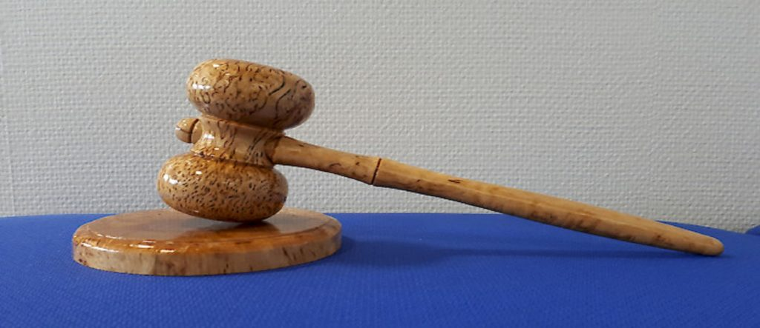
Vuoden 2021 aikana pidettiin kaksi sääntömääräistä vuosikokousta ja yksi ylimääräinen liittokokous. Kevätkokous pidettiin koronapandemian vuoksi voimassa olleiden valmiuslakien mahdollistamana hybridinä 17.4.2021 Hotelli Flamingossa Vantaalla. Kevätkokoukseen osallistui kolmekymmentäkahdeksan seuraa ja kokouksen puheenjohtajana toimi Kimmo Oila. Ylimääräinen liittokokous pidettiin Sporttitalossa Helsingissä 12.8.2021 ja sekin osittain hybridinä. Ylimääräisessä liittokokouksessa käsiteltiin sääntö- ja jäsenmaksumuutos. Paikalla oli kymmenen eri seurojen edustajaa, puheenjohtajana toimi Tapio Mäki. Syyskokous pidettiin 20.11.2021 Helsingissä Hotelli Radison Blussa osittain etäkokouksena. Kokoukseen osallistui kahdenkymmenen eri seuran edustajaa. Kokouksen puheenjohtajana toimi Arttu Laitinen.
Liiton hallituksella oli vuoden aikana 14 kokousta. Hallituksen jäsenet osallistuivat kokouksiin seuraavasti:
Puheenjohtaja Esa Niemi (13/14), Teija Meling (13/14), Tero Rönkkö (14/14), Jukka Sala (11/14), Mika Mukkula (14/14), Henry Lipponen (9/14), Juha-Matti Salmela (11/14), Petri Hakkarainen (14/14), Joonas Könttä (12/14), Esa Korkia-aho (13/14).
Hallituksen kokoukset pidettiin toimintavuoden aikana suurimmaksi osaksi etä- tai sähköpostikokouksina koronapandemian vuoksi.

Judoliiton henkilöstö vuonna 2021
Pekka Lehdes | Toiminnanjohtaja 30.4.2021 asti
Katja Arpalo | Toimistosihteeri, 1.12.2021 asti
Rok Draksic | Päävalmentaja, määräaikainen
Jaana Jokinen | Valmennuspäällikkö, vakituinen, vanheimpainvapaalla 29.4.2021 alkaen
Markus Pekkola | Nuorten olympiavalmentaja, vakituinen
Otto Favén | Nuorten olympiavalmentaja - vt. valmennuspäällikkö 30.4.2021-, määräaikainen
Eetu Laamanen | Nuorten olympiavalmentaja 1.9.2021 alkaen, määräaikainen
Katri Forssell | Koulutus- ja seurakehityspäällikkö, vakituinen

Judoliiton toimisto
Judoliiton toimisto on Helsingin Pitäjänmäessä Sporttitalossa osoitteessa Valimotie 10, jossa Judoliitto jakaa yhteisen kamppailutoimiston seitsemän muun lajiliiton kanssa.

Valmennusvaliokunnan alainen toiminta

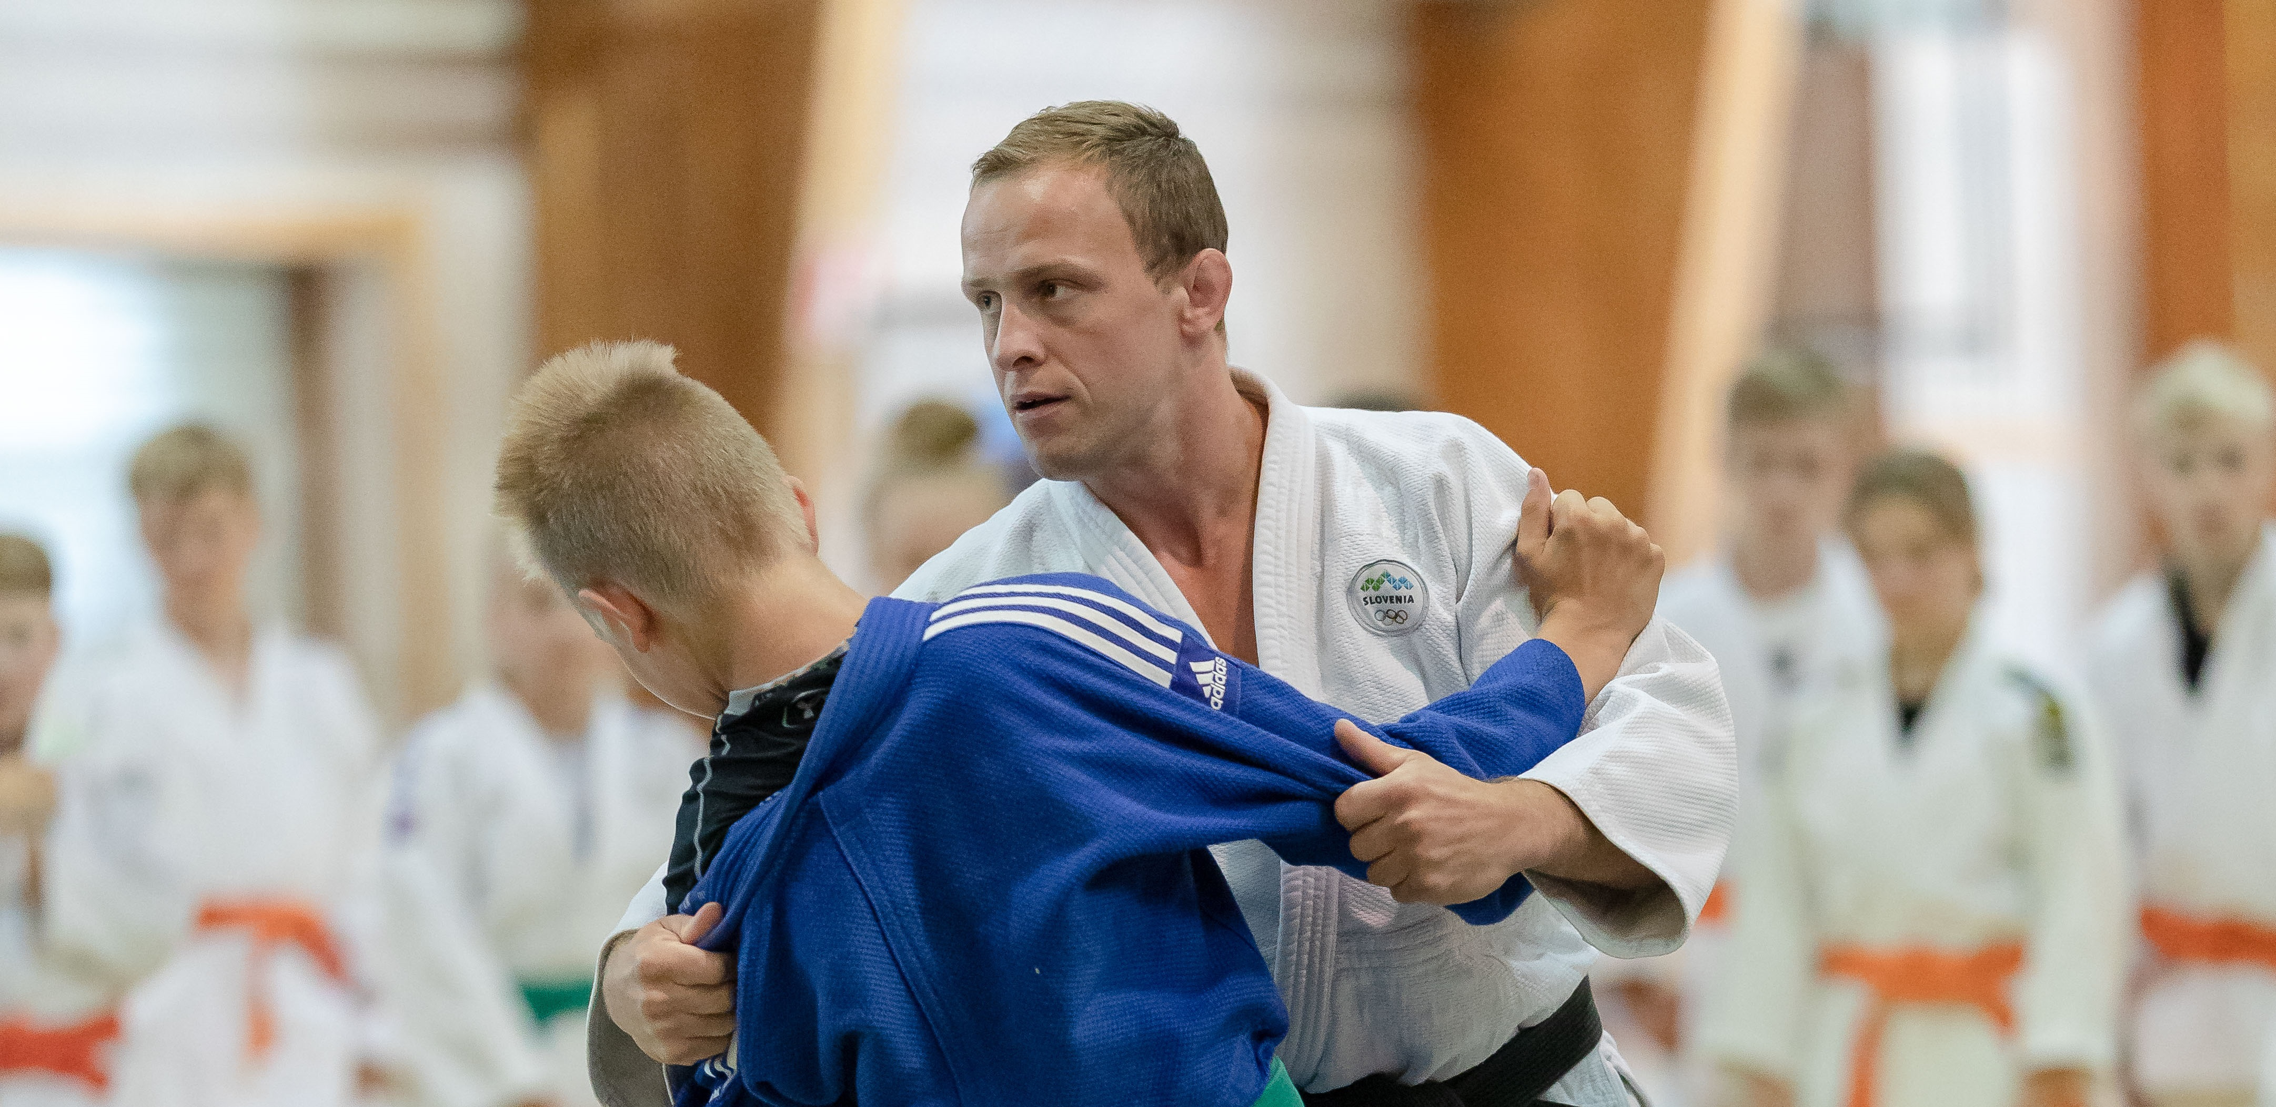

Vuosi 2021 jatkui poikkeuksellisena pandemian yhä vaikuttaessa toimintaan vaihtelevasti. Lajiharjoittelua pystyttiin kuitenkin toteuttamaan varsinkin kevään jälkeen melko normaalisti ja myös kansainvälinen kilpailutoiminta käynnistyi erikoisjärjestelyin.
Vuoden aikana parhaista kilpailutuloksista vastasi Martti Puumalainen, joka sijoittui Unkarin MM-kilpailuissa seitsemänneksi ja otti myös mm. pronssia Zagrebin Grand Prixistä. Turpal Djoukaev otti alle 21-vuotiaiden European Cup pronssin Prahasta ja aikuisten tasolla hän ylsi pronssille Malagan European Openissa syksyllä. Oskari Mäkinen puolestaan sijoittui toiseksi keväällä Prahan European Openissa. Lisäksi aikuisten tasolta sijoituksia European Cup ja European Open -tasoilla ottivat mm. Roope Korhonen, Valtteri Olin, Luukas Saha ja Emilia Kanerva. Alle 21-vuotiaissa sijoituksille tai mitaleille European Cup -tasolla ylsivät Turpal Djoukaevin lisäksi Pihla Salonen ja Eetu Ihanamäki. Ihanamäki sijoittui myös ikäluokkansa EM-kilpailuissa viidenneksi.
Valmennusvaliokunnan puheenjohtajana toimi Mika Mukkula ja jäseninä Henry Lipponen, Esa Korkia-Aho, Teija Meling (29.4.2020 asti), Jaana Jokinen (jäi äitiyslomalle keväällä 2021), Otto Favén (vt. valmennuspäällikkönä Jaana Jokisen sijaisena), Valtteri Jokinen ja Elias Körkkö (urheilijajäsen).
Judoliiton valmennuksen palkattu henkilöstö vuonna 2021:
Jaana Jokinen | valmennuspäällikkö vanhempainvapaalla 29.4.2021alkaen
Otto Favén | vt. valmennuspäällikkö 1.9.2021 alkaen
Rok Draksic | päävalmentaja / huippuryhmä
Markus Pekkola | alle 21-vuotiaiden nuorten olympiavalmentaja
Otto Faven | alle 18-vuotiaiden nuorten olympiavalmentaja ja Tampereen akatemiavalmentaja 31.8.2021 asti
Eetu Laamanen | alle 18-vuotiaiden nuorten olympiavalmentaja 1.9.2021 alkaen
Edustusvalmennuksessa Rok Draksic otti valitun linjan mukaisesti aiempaa suuremman vastuun parhaiden aikuisurheilijoiden päivittäisharjoittelusta erityisesti Helsingin seudulla sekä heidän kansainvälisestä tapahtumaohjelmastaan, jota tuki leiritys Liikuntakeskus Pajulahdessa. Vuoden 2021 päätteeksi päävalmentaja Draksicin johdolla nimettiin viiden hengen huippuryhmä, jonka tavoitteena on menestyä Pariisissa 2024 ja edelleen Los Angelesissa 2028. Ryhmää täydennetään ennen Pariisin Olympiakarsintojen alkamista toukokuussa 2021 päävalmentajan arvion mukaan.
Kotimaan valmennuksessa apuna olivat nuorten olympiavalmentajat Markus Pekkola (alle 21-vuotiaat /Mäkelänrinteen lukio) ja Otto Faven (alle 18-vuotiaat /Tampere) omilla paikkakunnillaan. Judoliiton valmennustoiminnan johtamisesta ja kehittämisestä vastasi valmennuspäällikkö Jaana Jokinen painopisteenä huippujudon valmennuskulttuuri ja sen laadun kehittäminen. Syksyllä 2021 Otto Favénin tilalla alle 18-vuotiaiden nuorten olympiavalmentajana aloitti Eetu Laamanen ja valmennus keskitettiin Pääkaupunkiseudun urheiluakatemiaan ja Urhea-Halliin. Jaana Jokinen jäi toukokuussa vanhempainvapaalle ja Otto Favén ryhtyi sijaistamaan häntä 18.3.2022 saakka.
Edustusvalmennustoiminnassa tehtiin seurantaa eri tapahtumiin, kuten leireihin ja Urhean harjoituksiin osallistumisista. Harjoittelun seurannassa jatkettiin Athlete Analyzerin. Alla kolmen parhaan judokan maailmanlistasijoitus aikuisten ja alle 21-vuotiaiden ikäluokissa, alle 18-vuotiaiden osalta EJU-tason kilpailut jäivät vain yhteen tyttöön ja yhteen poikaan.
 | IJF World ranking – 3. parhaan suomalaissijoituksen keskiarvo
ikäluokka |  | 2021 | 2020 | 2019 | 2018
aikuiset |  | 78. | 85. | 99. | 83.
U21 |  | 20. | 80. | 57. | 40.

Edustusvalmennustoiminnan laadun kehittämiseksi neljän ikäluokan (U18, U21, U23 ja aikuiset) edustusjoukkueisiin nimetyiltä edustusurheilijoilta, heidän valmentajiltansa sekä nuorten vanhemmilta kerättiin edellisvuoden tavoin kausipalaute edustusvalmennustoiminnasta. Vastausprosentti oli sen verran alhainen, että kyselystä tiedotettiin uudelleen ja vastausaikaa jatkettiin. Alle 21- ja aikuisten edustusvalmennettaville. Kaikille Urheassa harjoitteleville tehtiin myös kysely siitä, miten heidän näkökulmastaan keskittämisratkaisu ja muutokset valmennuksessa ovat vaikuttaneet. Vastausprosentti jäi alhaiseksi, mutta kokonaisarviossa kyselyn tulokset olivat positiivisia. Kyselyn perusteella päätettiin kuitenkin järjestää valmennukseen joitakin parannustoimenpiteitä, jotka aloitettiin joululeirin yhteydessä.
Lisäksi alle 23-vuotiaiden ja aikuisten edustusjoukkueiden urheilijat käyttivät oman toiminnan arviointiin ja kehittämiseen Olympiakomitean Huippu-urheiluyksikön sähköistä työkalua Urheilijan Pulssia. Osan urheilijoiden kanssa toteutettiin myös tavoite- ja kehityskeskustelut päävalmentajan ja valmennuspäällikön johdolla.
Viestinnässä Judoliiton ja seuravalmentajien välillä hyödynnettiin 2020 vuoden aikana hyväksi havaittua etätapaamiskonseptia. Valmennuksen uutiskirje lähetettiin myös kuukausittain ajankohtaisista aiheista. Valmentajat käyttivät ikäluokkakohtaisessa viestinnässään myös omia Whats App -ryhmiä ja sähköpostiviestintää. Liiton valmennuksen henkilöstö piti viikoittain valmennuspalaverin ajankohtaisista aiheista.
Joulun välipäivien yhteyteen suunniteltu judovalmennuksen seminaari toteutettiin onnistuneesti huolimatta yhä haasteellisena jatkuneesta epidemiatilanteesta.
2018 käynnistynyttä Suomen Olympiakomitean Tähtiseura-laatuohjelman huippuvaiheen laatutekijöiden työstöä jatkettiin pilottiprojektina yhdessä Helsingin Meido-Kanin kanssa ja käyttöön saatiin Tähtiseurapalveluun huippu-urheiluseura sähköinen työkalu, jota Meido-Kan ryhtyi täydentämään.
Tarkemmin valmennuksen ja koulutuksen välisestä yhteistyöstä voi lukea KOULUTUS-kappaleesta.

Aikuisten edustusvalmennus
Aikuisten ryhmä kilpaili ja leireili kansainvälisesti aktiivisesti koronatilanteesta huolimatta ja suunnitelma pystyttiin hankaluuksista huolimatta viemään läpi.
Alkuvuodesta kotimaan leiritystä ei pystytty toteuttamaan koronarajoitusten vuoksi ja ensimmäinen leiri Pajulahdessa järjestettiin vasta elokuussa. Vuosi päättyi korkeanpaikan harjoitusjaksoon, jossa ensin sopeuduttiin viikko Pajulahden korkeanpaikanhuoneissa ja siirryttiin siitä suoraan Roglaan kolmen viikon leirille korkeanpaikan olosuhteisiin.
Ikäluokan edustusjoukkueen kokoonpano vuonna 2021:
NAISET | MIEHET
Alexandra Barton -63 | Elias Körkkö -66 / H
Jessika Hellgren -57 | Luukas Saha -66 * / H
Emilia Kanerva -63 * / H | Aku Laakkonen -81 * / H
Pihla Matikainen -57 | Aatu Laamanen -90
 | Martti Puumalainen +100 ** / * / H
*Ikäluokan EM-edustus, H-huippuryhmä, **ikäluokan MM-edustus

Alle 23-vuotiaat

Alle 23-vuotiaiden valmennustoiminta oli yhdistetty aikuisten ryhmän toimintaan
Ikäluokan edustusjoukkueen kokoonpano vuonna 2021:
NAISET | MIEHET
Christina Sandell -52 | Thomas Rönkkö -66
Elviira Kujansuu -57 | Eetu Heinonen -73
Noora Nykänen -78 | Valtteri Olin -73 * / H
 | Roope Korhonen -73 * / ** / H
 | Oskari Mäkinen -81 * / ** / *** / H
 | Markus Lambacka -90
*Alle 23-vuotiaiden EM-edustus,** aikuisten EM-edustus,*** aikuisten MM-edustus, H-huippuryhmä.

Alle 21-vuotiaat

Ikäluokan edustusjoukkueen kokoonpano vuonna 2021:
NAISET | MIEHET
Pihla Salonen * | Joonas Haikulainen
Erika Vauhkonen | Joonatan Kujanhaara
Frida Laxen | Khirchla Khirchilashvili
Venla Laiho | Turpal Djoukaev *
Ronja Miekkalehto | Eetu Ihanamäki *
Lotta Vahe | Santeri Hakkarainen
Unna Teppo | Teo Yliruusi
Tiia Uusitalo | Artur Kanevets
*Ikäluokan EM- / MM-edustus 2021

Koronatilanne vaikutti edelleen ikäluokan kilpailutapahtumiin ja leiritykseen merkittävästi. Suomessa ja maailmalla yhteiskunnan sulku- ja rajoitustoimenpiteet katkaisivat suunnitellun kilpailukalenterin nuorten osalta jo vuoden alussa ja normaaliin tapahtumakalenteriin vuoden aikana ei enää palattu.
European Cup -tason kilpailuja järjestettiin kuitenkin kesällä heinäkuussa ennen ikäluokan arvokilpailuja. Edustusjoukkue osallistui yhteensä kolmeen turnaukseen Portugalissa, Italiassa ja Tsekissä. Joukkueen urheilijat ylsivät asetettuihin tavoitteisiin saavuttaen kaksi mitalisijaa sekä kolme pistesijaa. Ikäluokan arvokilpailut järjestettiin tiukan koronaprotokollan alla suunnitellusti; EM-kilpailut syyskuussa Luxembourgissa ja MM-kilpailut lokakuussa Italiassa. Joukkue arvokilpailuihin valittiin toteutuneiden kansainvälisten kilpailujen perusteella: Pihla Salonen alle 57 kg, Turpal Djoukaev alle 73 kg, Eetu Ihanamäki alle 81 kg. Joukkueen paras suomalainen EM-kilpailussa oli Eetu Ihanamäki 5. sijalla; MM-kilpailussa kaikki suomalaiset voittivat avausottelunsa, mutta karsiutuivat toisella kierroksella.
Loppusyksystä lokakuussa järjestettiin ikäluokan SM-kilpailut Porvoossa. Kotimaan kansainväliset turnaukset Finnish Judo Open Turussa sekä Orimattilassa järjestetty Baltic Sea Championship –turnaus tukivat syksyn tapahtumakalenteria.
Maajoukkueen yhteisleiritykseen palattiin jo kesällä, sillä kesäkuussa järjestettiin fyysisen harjoittelun testileiri ja siitä eteenpäin lajileirit noin kerran kuukaudessa loppuvuoden ajan yhdessä aikuisryhmien kanssa Liikuntakeskus Pajulahdessa, siltä osin kuin se oli kansallisten pandemiarajoitusten osalta mahdollista.

Alle 18-vuotiaat
Alle 18-vuotiaiden valmennuksesta vastasi nuorten olympiavalmentaja Otto Favén apunaan OTO-valmentajat Sami Salonen ja Sanna Pyykönen. Lisäksi seuravalmentajia kutsuttiin mukaan osallistumaan ikäluokan leiritykseen. Syksyllä 2021 Otto Favénin toimea nuorten olympiavalmentajana jatkoi Eetu Laamanen Favénin siirtyttyä kesäkuun alussa sijaistamaan vanhempainvapaalle jäänyttä Jaana Jokista.
Ikäluokan edustusjoukkueen kokoonpano vuonna 2021:
TYTÖT | POJAT
Louna-Lumia Seikkula -57* | Daniel Orphanou -55
Ella Lavikainen -63* | Rasmus Vauhkonen -60*
Anni-Olivia Narva -70 | Ismail Vedzizhev -81
Emma Krapu -70 | Markus Redsven -90
*Ikäluokan EM-edustus 2021

Koronatilanne vaikutti vuoden kilpailutapahtumiin ja leiritykseen yhä merkittävästi. Suomessa ja maailmalla aloitetut yhteiskunnan sulku- ja rajoitustoimenpiteet vaikuttivat kilpailukalenteriin koko vuoden.
European Cup -tason kilpailuista osallistuttiin Tsekin ja Romanian kilpailuihin. EM-kilpailut käytiin elokuussa. Joukkue EM-kilpailuihin valittiin toteutuneiden European Cupien perusteella.
Leiritystä järjestettiin sekä Liikuntakeskus Pajulahdessa että Varalan urheiluopistolla, siltä osin kuin se oli kansallisten pandemiarajoitusten osalta mahdollista. Osallistujamäärät leiritykseen pysyivät aikaisempien vuosien tasolla.

Veteraanit
Vuosi 2021 oli myös judoveteraanien osalta poikkeuksellinen. Koronatilanne haittasi toimintaa nyt toista perättäistä vuotta. Suomessa järjestettiin ainoastaan kolme judokilpailua, joissa oli veteraanisarjat. Lokakuussa oli Helsingissä Hontai Shiai, marraskuussa oli Mäntyharjulla Etelä-Savon Shiai ja Tampereella Veteraanien Judon SM-kilpailut. Veteraanien Judon SM-kilpailuihin oli ilmoittautunut yhteensä 40 judokaa. Pääosiltaan koronatilanteesta johtuen kilpailuun osallistui vain 29 judokaa, joista yksi nainen, viisi Virosta ja yksi Perun kansalainen. Asser Kokkonen osallistui lokakuussa judon SM-kilpailuun (huom ei veteraanien) ja sijoittui sarjassaan toiseksi.
Mika Haapalainen sijoittui kolmanneksi lokakuussa Ranskan Toursissa järjestettyyssä veteraanijudokilpailussa, johon osallistui yhteensä lähes 240 judokaa. Lokakuussa Ruotsin Hanningenissa järjestetyn judokilpailun veteranisarjoihin osallistui kaksi suomalaista judokaa. Loredana Lari voitti siellä sarjansa ja Konstantin Karpov sijoittui sarjassaan toiseksi.
Vuonna 2021 osallistui veteraanisarjoihin yhteensä 30 suomalaista judokaa, ja niistä oli kolme naisia.
Vuonna 2021 ei koronatilanteestaa johtuen järjestetty mm. pohjoismaiden judon mestaruuskilpailuja eikä veteraanien judon EM-kilpailuja. Veteraanien judon MM-kilpailut järjestettiin kuitenkin lokakuussa Lissabonissa. Koronatilanteesta johtuvat terveysjärjestelyt aiheuttivat osallistujilleen niin paljon lisäkustannuksia ja hankaluuksia, että suomalaisia judokoita ei osallistunut ko. kilpailuuun. MM-kilpailujen kokonaisosanottajamäärä jäi noin kolmannekseen edellisten vuosien osanottomäärästä.
Jukka Laitinen ja Tom Pahlman osallistuivat elokuussa Ranskassa järjestettyihin judoleireihin. Oulun Kamppailuklubi järjesti marraskuussa veteraanijudoleirin ja siihen osallistui 15 judokaa. Jukka Laitinen oli vuoden 2021 lopussa Suomen judoveteraanien rankinglistan ensimmäinen, Tom Pahlman oli toinen ja Loredana Lari kolmas. Vuodenvaihteen Pohjoismaiden rankinglistalla oli Jukka Laitinen viides, Tom Pahlman seitsemäs ja Loredana Lari kymmenes.
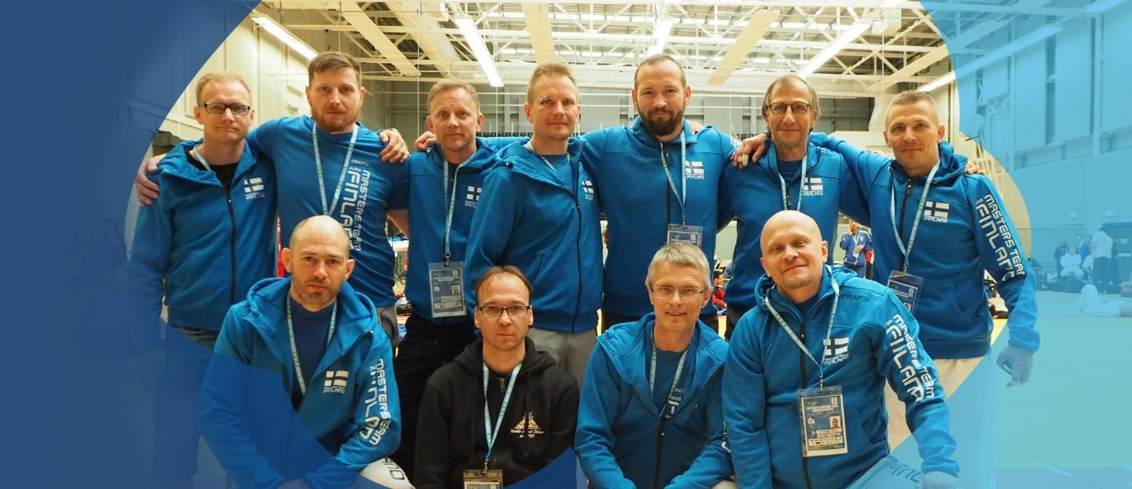

Valmennustuet vuonna 2021
Suomen Olympiakomitean Huippu-urheiluyksikön (HUY) vuoden 2021 suora taloudellinen tehostamistuki judolle oli yhteensä 80 000 euroa. Lajille maksettava tehostamistuki jakautui seuraavasti: lajin huippuvalmennuksen tehostamistuki liiton Pariisi 2024-ryhmälle 30000 valmentajatuet 50000 kohdistuen kahteen nuorten olympiavalmentajaan ja yhteen olympiavalmentajaan.
Valmennusvaliokunnan esityksestä Judoliitto tuki koronavuoden aikana edustusurheilijoita yhteensä 48000 eurolla.
Tuki urheilijoille jaettiin kilpailutuloksiin perustuvalla pisteytysjärjestelmällä ja lisäksi jaettiin hakemuksiin perustuvaa solidaarisuustukea.
Emilia Kanerva sai lisäksi Olympic Solidarity Scholarship -tukea 400 USD/kk ja 1.6.2020 käynnistynyt Pihla Salosen Pohjoisen Nuoret Tähdet -tukiohjelma jatkui 31.5.2021 saakka koronapandemian vuoksi.

Akatemiavalmennus
Judoliitto keskitti päivittäisvalmennuksen syksystä 2021 alkaen Olympiavalmennuskeskus Helsinkiin. Toisena akatemiapaikkakuntana vielä elokuun loppuun saakka toimi Tampereen Urheiluakatemia. Urheiluakatemiavalmennuksesta vastasivat Judoliiton palkatut valmentajat. Valmentajien palkkoihin ja tilavuokriin saatiin avustusta Olympiakomitealta, paikalliselta urheiluopistolta ja kaupungilta.
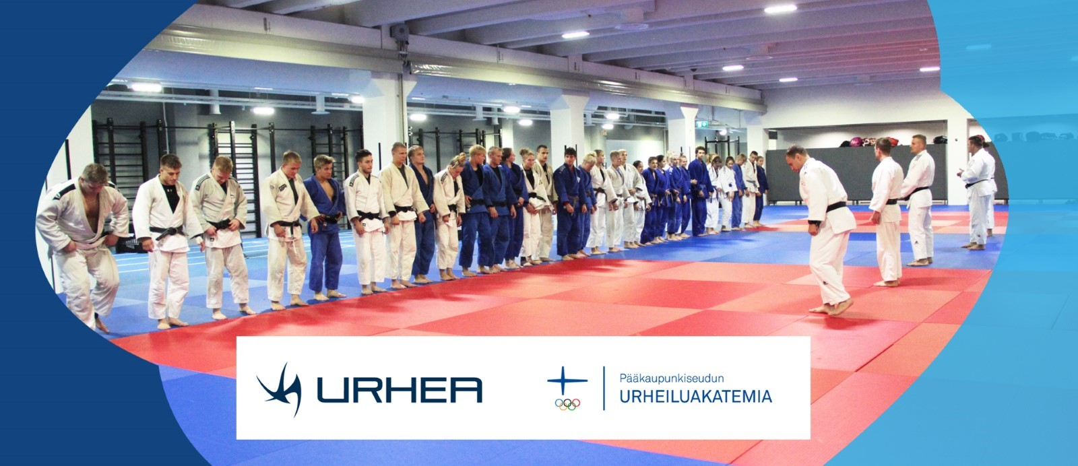
Asiantuntijatoimintaa oli saatavilla akatemiakohtaisesti mm. seuraavilla osa-alueilla:
- Fysioterapian yksilö- ja ryhmäharjoittelu ”loukkaantumisherkkyyden pienentäminen”
- Kuormittumisen ja palautumisen seuranta Tampereella kevään 2021 ajan
- Psyykkinen valmennus
- Ravintovalmennus
- Kaksoisura
Pääkaupunkiseudun urheiluakatemia
Pääkaupunkiseudun urheiluakatemian valmentajan tehtäviä jatkoi alle 21-vuotiaiden nuorten olympiavalmentaja Markus Pekkola yhdessä päävalmentaja Rok Draksicin kanssa. Syksystä alle 18-vuotiaiden nuorten olympiavalmentaja Eetu Laamanen aloitti kolmantena valmentajana päivittäisvalmennuksessa.
Päävalmentaja Rok Draksic vastasi Urhean päivittäisharjoittelun suunnittelusta ja se sovitettiin myös urheilulukion harjoitusohjelmaan sopivaksi. Lajiharjoitusten lisäksi tehtiin liikkuvuus- sekä voimaharjoittelua, jota ohjasivat mm. akatemian fysioterapeutti Niklas Hamnström sekä voimisteluharjoituksia Tomi Tuuhan ohjaamina. Myös olympiavalmennuskeskus Urhean fysiikkavalmennuksen asiantuntijatukea hyödynnettiin. Ryhmän psyykkisen valmennuksen ohjauksesta ja valmentajien työnohjauksesta vastasivat Tatja Holm, ja Kim Forsblom.
Mäkelänrinteen lukion judoryhmä kasvoi lukuvuoden 2021–2022 alkaessa neljällä uudella opiskelijaurheilijalla.
Koronarajoitteiden jatkuessa tehtiin tarvittavia tarkennuksia päivittäisharjoittelun toteuttamiseen tavoitteena pyrkiä turvaamaan tavoitteellisesti harjoittelevien kansainväliselle huipulle tähtäävien urheilijoiden harjoittelu voimassa olevien rajoitusten mukaisesti. Kevään aikana harjoittelu pyrittiin toteuttamaan normaalisti jakamalla urheilijoita pienryhmiin noudattaen tarkennuksia osallistumisiin niin, että Judoliiton akatemiaharjoitteluun osallistuminen oli mahdollista vain erikseen nimetyillä urheilijoilla. Syksyllä harjoittelu Urheassa normalisoitui kuitenkin vaihteleva koronatilanne huomioiden.
SM-kilpailut siirtyivät syksyyn ja niissä Pääkaupunkiseudun Urheiluakatemian urheilijat menestyivät seuraavasti:
Kilpailu | Kulta | Hopea | Pronssi
Nuorten SM | 10 | 5 | 1
Aikuisten SM | 5 | 5 | 3

Tampereen Urheiluakatemia
Tampereen Urheiluakatemian valmennuksesta vastasi nuorten olympiavalmentaja Otto Favén yhteistyössä seuravalmentajien kanssa.
Sammon Urheilulukion urheilulinjalla opiskeli neljä urheilijaa ja ammattikoulun urheilulinjalla yksi. Aikuisurheilijoita oli kahdeksan.
Akatemian asiantuntijatoimintaa koordinoitiin Otto Favénin kautta. Asiantuntijatiimi koottiin lajin tarpeiden perusteella ja se kokoontui etäyhteydellä tarpeen mukaisella kokoonpanolla. Kuormituksenseurantaa toteutti joka toinen viikko Marko Haverinen, voimavalmennukseen tukea ja harjoituksia järjesti Jenni Puputti, psyykkisestä valmennuksesta vastasi Tiina Röning ja kehonhallintaharjoituksia veti Aila Sainio. Käytössä oli myös akatemian ravintovalmennus Anna Ojalan toimesta ja fysioterapia Eetu Aution toimesta.
Keskittämisratkaisun myötä Judoliiton valmennusresurssit siirrettiin Pääkaupunkiseudun Urheiluakatemiaan syksyllä 2021.

Muu valmennustoiminta

Yläkoululeiritys
Yläkoululeirityksen toteutusta jatkettiin edellisvuosien tapaan yhteistyössä Varalan urheiluopiston ja Liikuntakeskus Pajulahden kanssa kevään 2021 ajan ja syksystä 2021 alkaen keskittämisratkaisun myötä yläkoululeiritys siirrettiin Liikuntakeskus Pajulahteen. Yläkoululeiritys on osa Suomen Olympiakomitean valtakunnallista urheiluakatemiaohjelmaa ja myös osa Suomen Judoliiton valmennusjärjestelmää ja urheilijan polkua. Yläkoululeirityksen sisällöistä noudatettiin Suomen Olympiakomitean asettamia suuntaviivoja, jotka sisältävät lajiharjoittelun lisäksi mm. urheilijaksi kasvamisen oppimista ja ominaisuusharjoittelua ammattivalmentajien johdolla.
7. luokkalaisten yläkoululeiritys järjestettiin monilajileirinä Pajulahdessa, jossa lajivalmennuksesta vastasi Ruslan Pinhasov. Kasi- ja ysiluokkalaisten osalta kaksi leiriä oli Varalan urheiluopistolla ja yksi Samurai Cup 3:n yhteydessä Santasport Rovaniemellä yhteistyössä paikallisen yläkouluakatemian kanssa. Yläkoululeirityksen valtakunnallisesta organisoinnista vastasivat valmennuspäällikkö Jaana Jokinen ja nuorten Olympiavalmentaja Otto Favén.
Syksyllä yhteistyötä Rovaniemen Santasportin kanssa jatkettiin ja uusi alkanut lukukausi aloitettiin Liikuntakeskus Pajulahteen keskitettynä yhdistäen 7.–9. -luokkalaiset. Syksystä alkaen koordinoinnista vastasivat vt. valmennuspäällikkö Otto Favén yhdessä nuorten olympiavalmentaja Eetu Laamasen kanssa.
Alle 15-vuotiaat
11–14-vuotiaille järjestettiin Judoliiton toimesta yksi valtakunnallinen Summer Camp -leiri Liikuntakeskus Pajulahdessa. Leirillä oli mukana noin 50 kilpajudoon suuntautunutta nuorta. Leirien toiminnasta vastasi Mari Keränen apunaan joukko lasten ja nuorten valmennuksessa toimivia valmentajia.
Joulun välipäivien ja joululeirin yhteyteen suunniteltu Winter Camp jouduttiin perumaan hankaloituneen koronatilanteen vuoksi. Leirille päätettiin etsiä parempaa ajankohtaa.
Lisäksi U13-/15-ikäluokan kotimaan tehostamista tavoiteltiin järjestämällä alueellisia tehostamispäiviä, joista koronapandemian vuoksi toteutui vain yksi elokuun edustusvalmennusleirin yhteydessä Pajulahdessa.

Koulutusvaliokunnan alainen toiminta

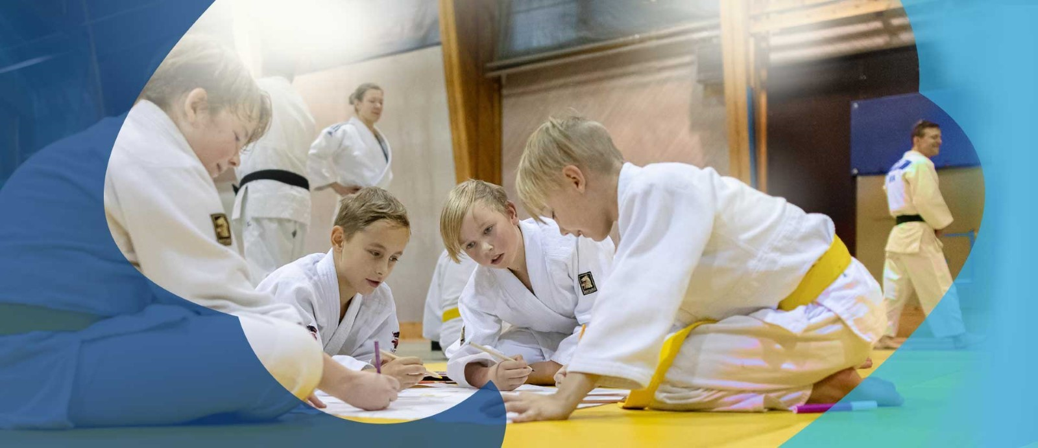
Koulutusvaliokunnan alaisen toiminnan tavoitteena on erilaisin toimenpitein, kuten osaamisen kehittämisen avulla edistää seurojen lasten ja nuorten sekä aikuisten harrastetoimintaa. Tiivistä yhteistyötä tehdään myös valmennusvaliokunnan kanssa erityisesti valmennusosaamisen kehittämisessä.
Koulutusvaliokunnan kokoonpano: puheenjohtajana Teija Meling.
Koulutustyöryhmä: Teija Meling (pj), Katri Forssell, Juha-Matti Salmela, Taavi Forssell, Petteri Luukkainen ja Katri Malinen-Metso.
Katakomissio: Jorma Paasi (pj), Staffan Lindgren, Samu Laitinen, Hannu Mustonen ja Pia Palosvirta
Vyökoekomissio: Juho Nikkola (pj), Maarit Kallio, Jaakko Saari, Kari Neuvonen, Mika Haapalainen, Peter Sandell. Liiton hallituksen edustajana Juha-Matti Salmela.
Koulutus- ja seurakehityspäällikkönä toimi Katri Forssell

Judo lasten, nuorten ja aikuisten harrastuksena

Vuoden 2021 aikana tehtiin jälleen uusia avauksia liittyen lasten, nuorten ja aikuisten harrastustoimintaan.
Judon perusteet – ja Oppimisen ja opettamisen perusteet -koulutusten osaamistavoitteet vahvistettiin kouluttajakoulutuksessa marraskuussa. Tästä lisää kohdassa 4.4 Koulutustoiminta.
Muksujudo1-ohjaajakoulutus järjestettiin keväällä ensimmäistä kertaa verkkototeutuksena. Tästä lisää kohdassa 4.4. Koulutustoiminta.
Aikuisliikunnan kehittämiseen panostettiin monellakin tapaa. Keväällä järjestettiin aikuisliikunnan työpaja etänä Judoliiton hallitukselle ja aluepäälliköille. Lisäksi työpajat järjestettiin Seuratoimijapäivillä syyskuussa judon seuratoimijoille, marraskuussa Judoliiton kouluttajille ja syksyllä kamppailulajien seuratoimijoille etänä. Olympiakomitea julkaisi parikin lehtiartikkelia Judoliiton aikuisliikunnan strategiatyöstä.
Aikuisharrastajille suunnatun matalan kynnyksen Fitjudo-kurssin konseptointityö alkoi ja pilottiryhmät harjoittelivat syksyn 2021 Mäntyharjun Judossa ja Kuopin Sakurassa. Itäjudon alueleirillä ja Judoliiton kouluttajakoulutuksessa järjestettiin Fitjudon demotunnit.

Erasmus + -koulujudoprojekti alkoi helmikuussa yhteistyössä Sloveniassa, Kroatiassa ja Portugalissa toimivien judoseurojen kanssa. Projekti ei edennyt vuonna 2021 suunnitellusti koronapandemian vaikeuttaessa hankkeen kannalta keskeisten livetapaamisten järjestämistä. Vain muutama etätapaaminen pystyttiin järjestämään. Hankekoordinaattori Slovenialainen Mala Sôla Juda haki Euroopan Unionilta lisäaikaa projektin läpiviemiseen ja tammikuussa 2022 hankkeelle myönnettiin lisäaikaa kesäkuun 2023 loppuun. Judoliitto perusti keväällä 2021 koulujudotyöryhmän viemään käytäntöön Erasmus + -koulujudoprojektista opittuja hyviä käytänteitä.

Judoliito oli mukana Olympiakomitea-vetoisessa Lasten urheilullisuus ja taitavan liikkumisen tasonnosto -projektissa. Projekti tosin lakkautettiin joulukuussa Olympiakomitean toimesta resurssien uudelleen kohdistamisen seurauksena. Vuoden 2021 aikana syntyi erilaista koulutusmateriaalia, joita Judoliitto tulee hyödyntämään, vaikka projekti keskeytyikin. Judoliitto teki muun muassa judon nykytilasta urheilullisuuden ja perusliikuntataitojen painottumisen arvioinnin.

Olympiakomitean lasten ja nuorten urheilun verkosto sekä seurakehittäjien verkosto tukevat lajiliittoja seuratoiminnan edistämisessä.

Seurojen kehittäminen

Judoliiton Seuraverkosto kokoontui aktiivisesti etätapaamisin. Verkoston tavoitteena on judoseurojen välinen ajatustenvaihto, hyvien toimintatapojen jako sekä Judoliiton ja seurojen yhteistyö ja vuorovaikutus. Seuraverkoston etätapaamisia pidettiin neljä kertaa. Osallistujia oli enimmillään 28. Kevään tapaamisissa oli aiheina uusjäsenhankinta ja valmistautuminen Korona-pandemian jälkeiseen aikaan. Syksyllä aiheina olivat jäsenten sitouttaminen toimintaan.
Seurajohtaja- ja seuratoimijapäivät päästiin vihdoin syyskuussa järjestämään kasvotusten Porvoossa Shirokawan dojolla ja Haikon kartanossa. Osallistujia oli 26 henkilöä 15 eri seurasta. Lisäksi mukana oli myös Judoliiton hallituksen jäseniä ja aluepäälliköitä. Pääteemoina tapahtumassa olivat uusjäsenhankinta ja aikuisliikunta. Tapahtuma järjestettiin yhdessä Porvoon judoseura Shirokawan kanssa.
Keväällä Judoliitto, Karateliitto ja Taekwondoliitto järjestivät kamppailuseuroille Sparraa seurasi huippukuntoon -webinaarisarjan, joka koostui kolmesta osiosta. Osallistujia webinaareissa oli yhteensä 59 useasta eri kamppailulajin seurasta. Webinaareissa käsiteltiin mm. kamppailukurssien tuotteistamista ja somemainontaa.
Tähtiseuroja tuettiin seuratoiminnan kehittämisessä ja vuoden 2021 aikana neljä seuraa uusi lasten ja nuorten Tähtimerkin. Nämä seurat olivat Meido-Kan, Shirokawa, Loviisan seudun judoseura Arashi ja Kajaanin Judokerho. Kaksi uutta seuraa lähti työstämään Tähtiseurapolkua Lapset ja nuoret -osa-alueella (Loviisan seudun judoseura Arashi ja Tikkurilan Judokat).
Vuonna 2021 jatkettiin huippu-urheilun osa-alueen Tähtiseura-laatutekijöiden työstöä yhdessä Meido-Kanin kanssa samalla kehittäen seuraa. Laatutekijät valmistuivat loppuvuodesta, mutta Meido-Kanin auditointi päätettiin tehdä vasta vuonna 2022.
Olympiakomitean Tähtiseura-päivä pidettiin etänä webinaarina 2.10.2021.
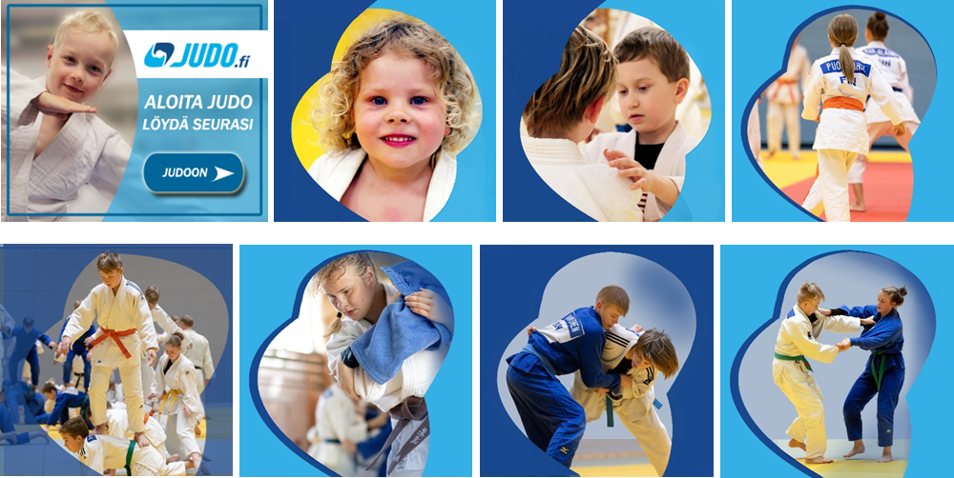
Vuoden 2021 judoseuraksi valittiin Vantaan Jukara. Seura järjesti aktiivisesti koronarajoitusten puitteissa ohjattuja harjoituksia sisällä ja ulkona. Seuran nettisivujen sisältöön ja saatavuuteen panostettiin. Uudet harrastajat tavoitettiin erinomaisesti ja Jäsenmäärä saatiin nostettua takaisin pandemiaa edeltävälle tasolle. Seurassa on useita aktiivisia seuratoimijoita erilaisissa tehtävissä.

Seuravalmentajuuden kehittäminen

Toukokuussa 2020 käynnistynyt Seuravalmentajien verkoston kokoontui vuonna 2021 kolme kertaa. Tapaamisissa käsiteltiin mm. Lasten ja nuorten sitouttamista seuratoimintaan ja työstettiin valmennuksen linjausta. Osallistujia oli enimmillään 19. Verkoston toimintaa toteutetaan ja kehitetään yhdessä valmennuksen kanssa.
Joulun välipäivinä järjestettiin kaksipäiväinen valmennuksen seminaari Pajulahdessa yhteistyössä judovalmentajakerhon kanssa. Kouluttajina olivat Petteri Pohja, Timo Rauhala, Aleksi Toivonen ja Peter Scharinger. Osallistujia oli 13 ja tapahtuma oli erittäin onnistunut.
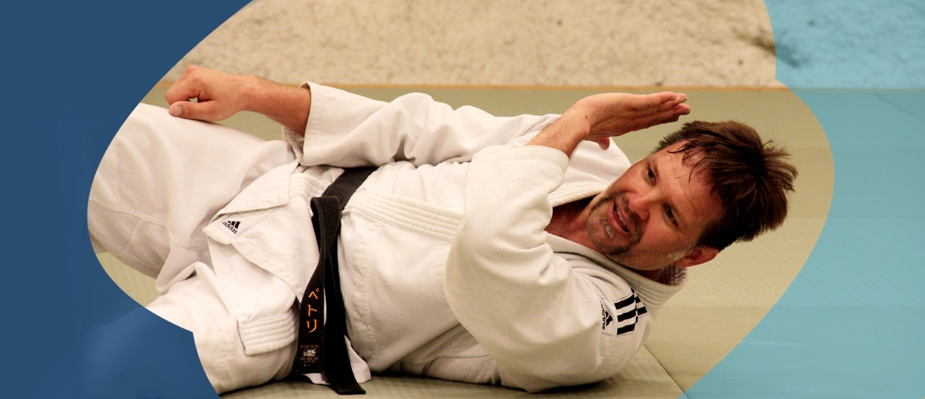
Valmentaa kuin nainen -hanke
Helmikuussa 2020 käynnistynyt Valmentaa kuin nainen -hanke, joka toteutettiin yhdessä Suomen Valmentajien ja eri kamppailulajien kanssa, päättyi vuoden 2021 loppuun. Hankkeen päätavoite oli lisätä hankelajien naisvalmentajien kokonaismäärää ja erityisesti huippuvalmentajien määrää sekä tukea ja luoda tukiverkostoa jo toiminnassa mukana oleville naisvalmentajille.
Hankkeen puitteissa järjestettiin vuonna 2021 lajiliitoille työpajoja, joissa lajit miettivät toimenpiteitä hankkeen edistämiseksi. Judoliitosta työpajoihin osallistui Katri Forssell, Otto Favén ja Teija Meling. Hankkeen eri tilaisuuksiin ja tapahtumiin osallistui 2021 yhteensä 27 judokaa ja Judoliitto olikin osallistujamäärältään tämän kaksivuotisen hankkeen aktiivisin lajiliitto. Hankkeen kustannuksista vastasi Suomen Valmentajat hanketuen turvin.
Valmentaa kuin nainen -hankkeen toimenpiteet ja osallistujamäärät:
- From Athlete to CoACh eduCAtion, osallistujia 1
- Urheilijasta valmentajaksi -koulutus, osallistujia 4
- Alueelliset etätapaamiset x 2, osallistujia 4
- Huppuvalmentajatapaamiset x 2, osallistujia 4
- Kehittyvä koutsi –koulutus 1
- Mentorikoulutus, osallistujia 1
- Monilajiset mentoriryhmät, osallistujia 4
- Judon oma mentoriryhmä, osallistujia 5
- Lajiliittotyöpajat, osallistujia 3

Koulutustoiminta

Judoliiton koulutusjärjestelmä tarjoaa judokoille koulutusta valmennukseen, ohjaamiseen, seuratyöhön ja tuomaritoimintaan liittyen, minkä lisäksi on mahdollista kouluttautua kouluttajaksi. Erilaisia koulutustilaisuuksia järjestettiin yhteensä 47 ja niissä oli 767 osallistujaa. Osa koulutuksista toteutettiin lähikoulutuksina, osa etänä ja osa hybridinä.
Valmentaja- ja ohjaajakoulutuksen (VOK) 1-tasolla Judon perusteet -koulutuksia järjestettiin 8 ja Oppimisen ja opettamisen perustaidot judossa -koulutuksia kaksi. VOK 1 -tasotodistuksia myönnettiin 15 kpl. VOK 2 -tasotodistuksia myönnettiin 6 kpl.
Keväällä tilattiin jälleen Vierumäen Urheiluopistolta seitsemän VOK1-teemakoulutuksta verkkototeutuksina.
Syksyllä aloitettiin Valmentaa kuin nainen -hankkeen tukema judon oma mentorointiryhmä, jonka Jaana Jokinen veti. Siihen osallistui viisi naisjudokaa.
Syksyllä päättyi 2020 joulukuussa alkanut kamppailulajien yhteinen junioriohjaajan VOK 2 -tason koulutus. Koulutuksen järjestäjinä olivat Suomen Taido ja Suomen Taekwondoliitto. Korona-pandemian takia pystyttiin järjestämään vain yksi lähijakso ja muutoin koulutus toteutettiin verkossa sekä omaan ohjaajatyöhön sidottuna. Osallistujia judosta oli neljä. Koulutukseen liittyvä judon oma lajiosa järjestettiin heinäkuussa Summer Judo Camp -junnuleirin yhteydessä.
Korona-pandemian takia siirtyi tai peruuntui tänäkin vuonna useita koulutuksia. Mm. seuravalmentajien tekniikkakoulutuksia ei päästy järjestämään lainkaan.
Judoliiton VOK 1-tason koulutuksia järjestävät kouluttajalisenssin omaavat kouluttajat. Kouluttajalisenssejä on kolmen tasoisia: seurakouluttajat, aluekouluttajat ja liittokouluttajat. Lisenssin ylläpito edellyttää kouluttajalta koulutusten säännöllistä järjestämistä sekä osallistumista vuosittaiseen kouluttajakoulutukseen.
Vuoden 2021 kouluttajakoulutus pidettiin kaksiosaisena, joista toinen oli verkossa lokakuussa ja toinen lähikoulutuksena marraskuussa Pajulahden Urheiluopistolla. Tapahtumassa mm. vahvistettiin Judon perusteet- ja Oppimisen ja opettamisen perusteet-koulutusten osaamistavoitteet. Nämä osaamistavoitteet ovat tärkeä työkalu kouluttajille ja osallistujille. Osaamistavoitteet kuvaavat, mitä osallistujan odotetaan tietävän, ymmärtävän tai pystyvän tekemään koulutuksen käytyään. Osallistujan näkökulmasta ne kertovat, mitä häneltä odotetaan, ja näin edesauttavat osallistujan oppimista. Osaamistavoitteet helpottavat opetuksen suunnittelua, ja koska ne on laadittu mitattavaan muotoon, voidaan oppimista myös arvioida.
Muksujudo1-ohjaajakoulutus järjestettiin keväällä ensimmäistä kertaa verkkototeutuksena. Korona-pandemia siirsi lähikoulutusta useaan kertaan, joten se päätettiin siirtää verkkoon. Toteutus onnistui hyvin ja käytännön ohjaustyöhön pääsivät osallistujat pureutumaan joko omassa tai lähiseurassa tehtävien harjoitustehtävien avulla. Koulutuksessa perehdytettiin kaksi uutta Muksujuduohjaajakouluttajaa, Mikko Välimäki ja Anu Stör.

Seurakouluttajat vuonna 2021 (Judon perusteet -koulutukset omassa seurassa)
Kai Kamunen | Riihimäen Judoseura
Jouni Kähärä | Lahden Judoseura
Kalle Kiviniemi | Tampereen Judo
Samu Laitinen | Hollolan Holjutai
Janne Lehtisaari, | Porin Judoseura Fudoshin
Kai Oinonen | Hämeenlinnan Judoseura
Seppo Orjasniemi | Espoon Urheilijat
Teemu Puumalainen | Lieksan Jigoku
Olli-Pekka Rekola | Hämeenlinnan Judoseura
Antti Syrjälä | Jyväskylän Jigotai
Laura Syrjälä | Jyväskylän Jigotai
Janne Tähtikunnas | Vantaan Jukara Judo

Aluekouluttajat vuonna 2021 (Judon perusteet ja Oppimisen ja opettamisen perusteet -koulutukset kaikissa seuroissa)
Niina Nikulainen | Etelä-Suomi
Katri Forssell | Etelä-Suomi
Taavi Forssell | Etelä-Suomi
Marita Kokkonen | Etelä-Suomi
Kimmo Kallama | Etelä-Suomi, Kankaanpää
Pasi Blom | Orimattila
Pertti Helander | Loimaa
Jukka Heino | Tampere
Petri Heiskanen | Tampere
Mikko Välimäki | Tampere
Jarmo Kinnunen | Kainuu
Harri Niemenmaa | Kurikka
Katri Malinen-Metso | Haukipudas
Jani Suokanerva | Rovaniemi
Jussi Välimäki | Turun judoseura
Ismo Seppänen | Savonlinna
Virpi Seppänen | Savonlinna

Liittokouluttajat
- Marita Kokkonen (Sovelletun judon ohjaajakoulutus)
- Pasi Lind (Muksujudo1, 2, ja perhejudo-ohjaajakoulutukset sekä Judosta fyysistä toimintakykyä)
- Henry Lipponen (Muksujudo1, 2, ja perhejudo-ohjaajakoulutukset sekä Judosta fyysistä toimintakykyä)
- Mikko Välimäki (Muksujudo 2, Judosta fyysistä toimintakykyä)
- Mari Keränen (Judosta fyysistä toimintakykyä)
- Anu Stör (Muksujudo 2)
Muita kouluttajia ovat Judoliiton työryhmien kouluttajat ja erikseen kutsutut asiantuntijat.

Koulutuksen vuosi 2021 lukuina
VOK 1 -tason koulutukset
Koulutus | Ajankohta | Paikka | Järjestäjä | Osallistujamäärä
Judon perusteet | 20.-21.2.2021 | Kemi | Kita-Kan | 10
Judon perusteet | 17.-18.4.2021 | Haukiputaa | Hauve-Kan | 4
Oppimisen ja opettamisen perusteet | 24.-25.4.2021 | Haukiputaa | Hauve-Kan | 7
Judon perusteet | 21.-22.8.2021 | Rauma | Rauman Fudoshin | 16
Judon perusteet | 18.-19.9.2021 | Kitee | Kiteen Kippon | 14
Judon perusteet | 25.-26.9.2021 | Vantaa | ES-judo | 12
Judon perusteet | 9.-10.10.2021 | Vihanti | Vihannin Judo | 9
Judon perusteet | 9.-10.10.2021 | Pieksämäki | Pikadon | 12
Judon perusteet | 30.-31.10.202 | Tampere | Tampereen Judo | 33
Oppimisen ja opettamisen perusteet | 27.-28.11.202 | Helsinki | ES-judo | 19
VOK 1 -kurssi verkossa: Taitoharjoittelu | 1.6. - 1.7.2021 | Verkko | SJL / Vierumäen Urheiluopisto | 6
VOK 1 -kurssi verkossa: Psyykkiset ominaisuudet harjoittelussa | 20.4. - 20.5.2021 | Verkko | SJL / Vierumäen Urheiluopisto | 5
VOK 1 -kurssi verkossa: Psyykkinen kasvu ja kehittyminen | 15.3. - 15.4.2021 | Verkko | SJL / Vierumäen Urheiluopisto | 16
VOK 1 -kurssi verkossa: Oppiminen ja opettaminen harj.tilanteessa | 10.3.- 10.4.2021 | Verkko | SJL / Vierumäen Urheiluopisto | 18
VOK 1 -kurssi verkossa: Harjoittelun suunnittelu, osa 1 | 21.1. - 21.2.2021 | Verkko | SJL / Vierumäen Urheiluopisto | 11
VOK 1 -kurssi verkossa: Fyysinen kasvu ja kehitys | 2.2.-2.3.2021 | Verkko | SJL / Vierumäen Urheiluopisto | 15
VOK 1 -kurssi verkossa: Fyysinen harjoittelu | 18.5. - 18.6.2021 | Verkko | SJL / Vierumäen Urheiluopisto | 9

VOK 2 -tason koulutukset
Koulutus | kesto | Paikka | Järjestäjä | Osallistujamäärä
Muksujudo1-ohjaajakoulutus 1/3 | 24.4.2021 | verkko | SJL | 21
Muksujudo1-ohjaajakoulutus 2/3 | 16.5.2021 | verkko | SJL | 21
Kamppailulajien yhteinen Junioriohjaajakoulutus | 12/2020–9/21 2021 | Moni-muoto | Taekwondoliitto/ Suomen Taido | 4
Muksujudo1-ohjaajakoulutus 3/3 | 3.6.2021 | verkko | SJL | 21

Täydennyskoulutukset
Koulutus | kesto | Paikka | Järjestäjä | Osallistujamäärä
Kamppailulajien yhteinen ohjaajaseminaari | 6.3.2021 | verkko | Taido ja Taekwondo | 5
Seurajohtaja- ja seuratoimijapäivät | 4.-5.9.2021 | Porvoo | SJL, Shirokawa | 26
Graduoijan peruskurssi | 25.9.2021 | Oulu | SJL | 15
Judotuomarin peruskurssi | 6.-7.11.2021 | Tampere | SJL | 24
Kouluttajakoulutus | 13.-14.11.2021 | Pajulahti | SJL | 17
Judotuomarin peruskurssi | 27.-28.11.2021 | Lahti | SJL | 20
Valmennuksen Seminaari | 25.-26.12.2021 | Pajulahti | SJL | 13
Muut verkkokoulutukset
Koulutus | kesto | Järjestäjä | Osallistujamäärä
Suomisport seurapalvelu webinaari | 4.3.2021 | SJL/OK | 31
Judoseuraverkosto | 9.3.2021 | SJL | 28
Seuravalmentajien verkosto | 18.3.2021 | SJL | 19
Judoseuraverkosto | 21.4.2021 | SJL | 18
Puheella on väliä -webinaari | 24.5.2021 | Kamppailulajiliitot | 28
Sparraa seurasi huippukuntoon 1/3 | 12.5.2021 | SJL, Suomen Taido, Taekwondoliitto | 25
Seuravalmentajien verkosto | 20.5.2021 | SJL | 18
Sparraa seurasi huippukuntoon 2/3 | 26.5.2021 | SJL, Suomen Taido, Taekwondoliitto | 17
Sparraa seurasi huippukuntoon 3/3 | 9.6.2021 | SJL, SKL, STL | 17
Judoseuraverkosto | 29.6.2021 | SJL | 17
Suomisport-info | 24.8.2021 | SJL | 41
Suomisport-info | 30.8.2021 | SJL | 36
Suomisport-info | 2.9.2021 | SJL | 11
Kamppailulajien seurawebinaari 1/2 | 6.9.2021 | Nyrkkeilyliitto | 3
Kamppailulajien seurawebinaari 2/2 | 28.9.2021 | Nyrkkeilyliitto | 2
Judoseuraverkosto | 27.10.2021 | SJL | 21
Aikuisliikunnan työpaja 1/2 | 16.11.2021 | SJL, Taekwondoliitto | 26
Aikuisliikunnan työpaja 2/2 | 2.12.2021 | SJL, Taekwondoliitto | 16
Seuravalmentajien verkosto | 23.11.2021 | SJL | 16

Yhteenveto | Koulutustilaisuuksia | Osallistujia
1-tason koulutukset | 17 | 216
2-tason koulutukset | 4 | 67
3-tason koulutukset | 0 | 0
Täydennyskoulutukset | 6 | 107
Muut verkkokoulutukset | 37 | 364
Yhteensä | 47 | 767

Kamppailulajien yhteinen koulutustoiminta
Kamppailulajiliittojen koulutusvastaavat kokoontuivat säännöllisesti sopimaan yhteisistä koulutuksista ja muista yhteisistä asioista. Kamppailulajien yhteisiä koulutuksia järjestää vuorotellen 6–7 eri kamppailulajiliittoa. Judo oli vuonna 2021 mukana kamppailulajien yhteisessä junioriohjaajakoulutuksessa, johon osallistui neljä judokaa. Nyrkkeilyliitto järjesti kaksi seurawebinaaria kamppailulajiseuroille ja näissä oli mukana yhteensä viisi judoseurojen edustajaa. Judoliitto ja Taekwondoliitto järjestivät kaksi aikuisliikunnan työpajaa kamppailuseuroille. Suomen Judoliitto, Suomen Taido- ja Taekwondoliitto järjestivät kolme Sparraa seurasi huippu kuntoon -webinaaria.
Taekwondoliitto ja Suomen Taido järjestivät 6.3. kamppailulajien yhteisen ohjaajawebinaarin verkossa, johon osallistui viisi judokaa. Webinaarissa käsiteltiin mm. valmentajan roolia urheilijan häiriintyneen syömiskäyttäytymisen tunnistamisessa ja ehkäisyssä sekä erilaisten toimintakykyjen huomioimista kamppailuharjoittelussa.

Kamppailulajiliitot järjestivät yhdenvertaisuussuunnitelman mukaisesti Puheella on väliä -seminaarin 24.5.2021. Kouluttajina toimivat Nina Laakson (SUEK) ja Pauliina Liuksen (Väestöliitto). Siinä käsiteltiin verbaalista häirintää, sen tunnistamista, ennaltaehkäisemistä ja siihen puuttumista.

Graduointitoiminta

Vyökoejärjestelmän ylläpidosta ja toteutuksesta vastaa vyökoekomissio. Maarit Kallio ja Jaakko Saari nimettiin jatkokaudelle 2021–2023.
Vyökoekomissio toimi 2021 kokoonpanossa:
- Juho Nikkola puheenjohtaja
- Jaakko Saari varapj.
- Kari Neuvonen sihteeri
- Maarit Kallio vyökoehakemukset ja diplomit
- Peter Sandell vyökoevastaava
- Mika Haapalainen koulutusvastaava
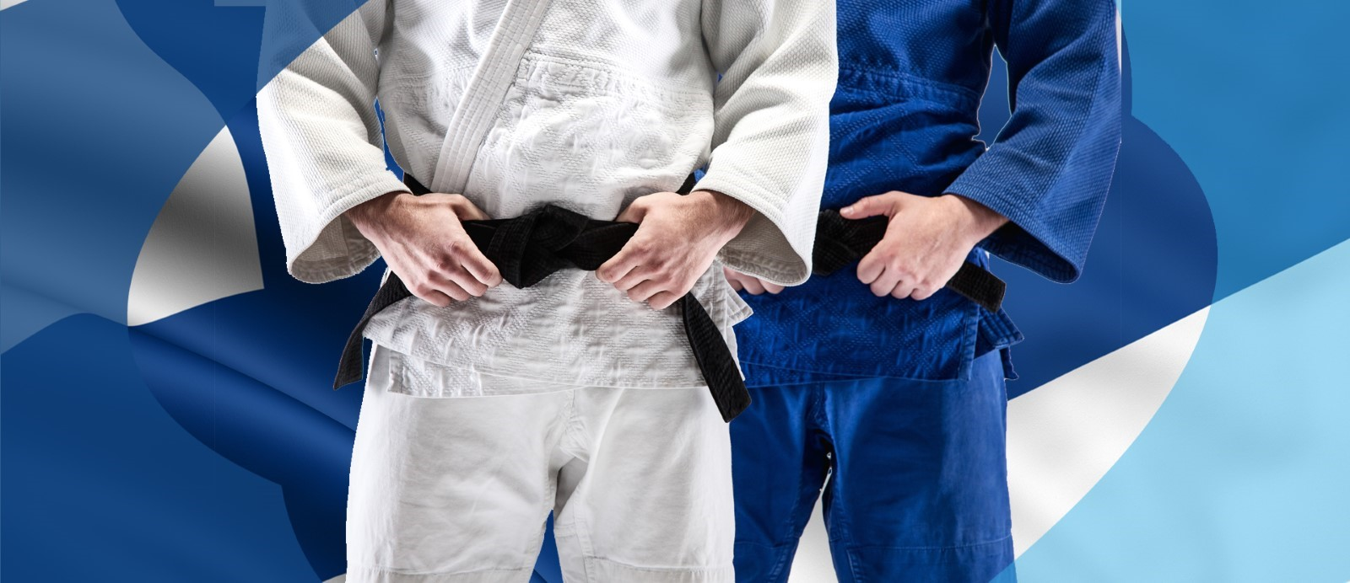
Kuten vuonna 2020, myös vuoden 2021 toimintaa haittasi koronavirus. Vuoden ensimmäinen graduointitilaisuus ja graduointikoulutus pääkaupunkiseudulla jouduttiin perumaan koronasulkujen vuoksi.
Syyskuussa Oulussa, joulukuussa Jyväskylässä ja edustusurheilijoiden joululeirin yhteydessä Pajulahdessa pystyttiin järjestämään graduointitilaisuudet. Alun perin Rovaniemelle suunniteltu graduointitilaisuus siirrettiin syyskuussa Ouluun, jossa tilojen puolesta pystyttiin pitämään viranomaismääräyksiä noudattaen myös graduointikoulutus. Hyvistä suunnitelmista huolimatta tämä graduointikoulutus jäi vuoden ainoaksi. Tästä syystä vyökoekomissio teki loppuvuodesta päätöksen, jonka mukaan vuosina 2017 ja 2018 suoritetut graduointioikeudet pysyvät voimassa vielä vuoden 2022.
Komissio kokoontui vuoden aikana kuusi kertaa. Pääasiassa kokoukset käytiin videoneuvotteluina, mutta Jyväskylässä joulukuussa pidetyn vyökokeen yhteydessä järjestettiin kehittämisviikonloppu, keskeisenä aiheena graduointivaatimusten edelleen kehittäminen. Pitkin vuotta ajankohtaisia, erityisesti koronasääntöjen vaikutuksia vyökokeisiin on käyty läpi sähköpostissa.
Yhteistyössä Suomen Dan-kollegion kanssa suunniteltiin vuoden 2022 toukokuussa pidettävä jatkokoulutusmuotoinen graduointikoulutus, vastuullisina Jaakko Saari, Mika Haapalainen ja Peter Mickelsson (Dan-kollegio). Tämän koulutuksen kokemuksia tullaan vuonna 2022 hyödyntämään graduointien edelleen kehittämisessä.
Oulussa ja Jyväskylässä graduointitilaisuudet järjestettiin porrastettuna, siten että vyökoekokelaiden (ja parien) kontaktit muihin osallistujiin minimoitiin. Suorituksia saatiin aikaan seuraavasti:
Aika | Paikka | Suoritukset | Graduoijat
25.9.2021 | Oulu | 8 dan-suoritusta | Jaakko Saari, Jaana Ronkainen, Mika Haapalainen, Peter Sandell
11.12.2021 | Jyväskylä | 18 dan-suoritusta | Jaakko Saari, Kari Neuvonen, Juho Nikkola, Mika Haapalainen, Maarit Kallio, Peter Sandell
30.12.2021 | Pajulahti | 4 dan-suoritusta | Juho Nikkola, Maarit Kallio, Peter Sandell

Vuoden 2021 vyökokeissa suoritettiin siis yhteensä 30 dan-arvoa, mitä voidaan pitää hyvä tasona vallinneissa harjoitteluolosuhteissa. Valitettavasti aktiivisten edustusurheilijoiden osuus vyöarvon korottajissa pysyi edelleen suhteellisen pienenä.
Dan-arvo | Suorittajien nimet
6. dan | Pasi Lind
5. dan | -
4. dan | Mika Nurmi
3. dan | Jarmo Haapoja, Pekka Pöyhönen
2. dan | Ville Kiljander, Kati Lüthje, Risto Saarinen, Arto Lehtinen, Aleksi Mikkola, Kati Stoyanov-Pitkänen, Heli Vartiainen, Christina Sandell
1. dan | Niko Lipponen, Taneli Tarvainen, Arja Valtanen, Enisa Balatkhanova, Hedi Balatkhanova, Miia Heikkinen, Inka Keinänen, Karri Leino, Emma Piri, Taru Petäjä, Petri Raitaluoma, Marko Sundberg, Tiia Uusitalo, Lotta Vahe, Julius Välimäki, Artur Kanevets, Ronja Miekkalehto, Louna-Lumia Seikkula

Koulutus | Kesto | Paikka | Kouluttaja 1 | Kouluttaja 2 | Osallistujamäärä
Graduoijakoulutus | 25.9.2021 | Oulu | Mika Haapalainen | Peter Sandell | 15
 |  |  |  | Yhteensä | 15

Graduointikoulutukseen osallistuneiden määrä on ollut selkeästi alle tarpeen vuodesta 2020 alkaen.

Sovelletun judon toiminta

Koronan takia jouduttiin perumaan kaikki valtakunnalliset ja ulkomaan tapahtumat kevään ja kesän osalta. Monet seurat joutuivat perumaan myös osan tai kaikki omat harjoitteluvuorot. Jotkut seuroista siirtyivät harjoittelemaan ulkotilaan judomaista liikettä tai muuta fyysistä harjoittelua. Niin ikään harjoitteita lähetettiin Whats Upin ja Youtuben kautta.
Soveltavia judokoita on nykyisin melkein joka seurassa. Suurin osa heistä on integroituna seuran normaaleihin ikäryhmänsä mukaisiin harjoituksiin. Seuroja, joissa on sovelletussa judossa säännöllisesti kilpailevia judokoita, on 11 kpl.
Special Olympics -lajivalmentajina ja samalla päävalmentajina toimivat 2021 Tuula Holtti ja Jukka Koistinen. Anu Stör valittiin keväällä Special Olympics -valmentajaksi. Hän toimii myös Paralympiakomitean Special Olympics -johtoryhmän jäsenenä.
Judoseuroja on osallistunut myös Paralympiakomitean Avoin seura -hankkeeseen.
Sovelletun judon päätapahtumat ja osallistujamäärät v. 2021 (suunnitellut tapahtumat, jotka jouduttiin perumaan koronan takia):
Tapahtuma ja paikka | aika | osallistujamäärä/valmentajat
Pajulahti Games | 22.-24.1.2021 | Peruttu
Sovelletun judon ohjaajakoulutus, Pajulahti | 22.-24.1.2021 | Peruttu
SM-kisa, Nummela | 11.4.2021 | Peruttu
XXII Ben van der Eng Memorial | 9.4.-11.4.2021 | Peruttu
SM-kisa, Nummela | 10.10.2021 | Peruttu
European Open Special Needs, Irlanti | 14.-17.10.2021 | Peruttu
Syysleiri, Kuopio | 30.-31.10.2021 | 36/16
Tampere Shiai, Tampere | 27.11.2021 | 13

Katatoiminta

Katakomission puheenjohtajana toimi Jorma Paasi ja jäseninä Staffan Lindgren, Samu Laitinen, Hannu Mustonen ja Pia Palosvirta. Työryhmä kokoontui vuoden aikana etänä neljä kertaa ja käsitteli sen lisäksi asioita sähköpostitse. Yksi kokous järjestettiin yhdessä liiton puheenjohtajan Esa Niemen ja koulutusvaliokunnan puheenjohtajan Teija Melingin kanssa.
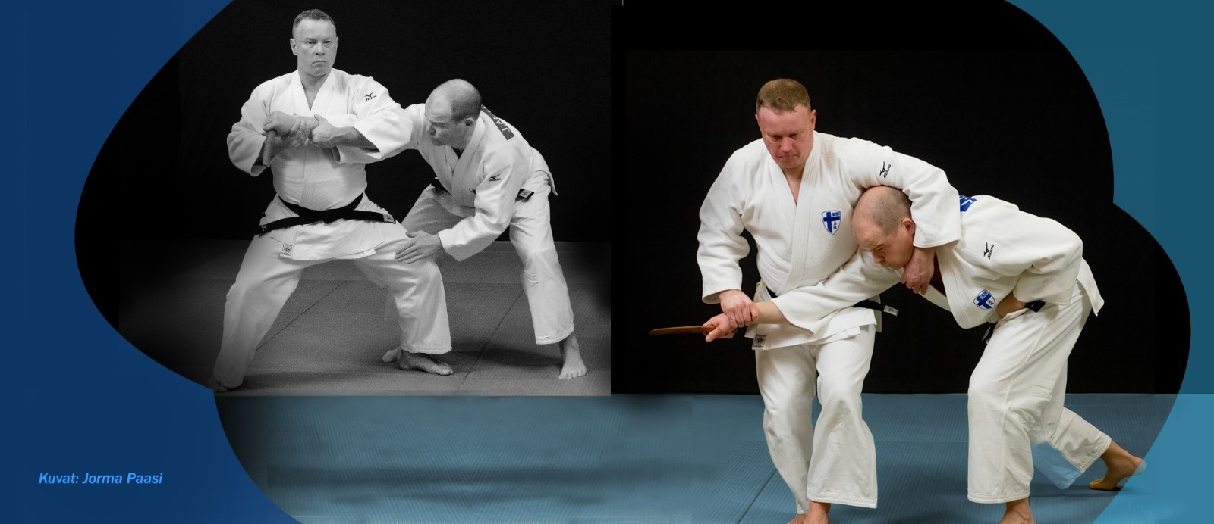
Katatapahtumat vuonna 2021
Katatoiminta oli lähes täysin jäissä vuoden 2021 alkupuolen. Joitakin tilaisuuksia päästiin järjestämään syksyn aikana.
Koulutukset
Katakoulutuksia ei pystytty järjestämään lainkaan.
Tuomarikoulutukset:
Hannu Mustonen ja Staffan Lindgren osallistuivat EJU:n järjestämiin nage-no-katan ja katame-no-katan tuomarikoulutuksiin, jotka perustuivat videoyhteyksiin loppukeväästä ja alkukesästä 2021.
Hannu Mustonen osallistui tuomarikoulutukseen MM-kisojen yhteydessä. Hän suoritti IJF:n nage-no-katan ja Kodokan goshin-jutsun tuomarilisenssit. Hannu Mustonen oli kurssin suorittaneiden parhaimmistoa.
Nyt Hannu Mustosella on sekä IJF:n että EJU:n tuomarilisenssit kaikkiin viiteen kilpakataan. Hän on toinen suomalainen, joka yltää tähän saavutukseen.
Kilpailut Suomessa
Ainoat kilpailut, jotka pystyttiin järjestämään olivat katan SM 20.11. Järjestäjänä oli Vantaan Jukara. Pareja kilpailuissa oli 18.
Tuomareina ovat toimineet:
nage-no-kata: Staffan Lindgren, Hannu Mustonen, Bo Mallander, Marko Ryyppö, Jorma Paasi
katame-no-kata: Staffan Lindgren, Hannu Mustonen, Bo Mallander, Pasi Oinas, Marko Ryyppö
kime-no-kata: Staffan Lindgren, Hannu Mustonen, Bo Mallander, Mikko Tuominen, Samu Laitinen
ju-no-kata: Staffan Lindgren, Hannu Mustonen, Bo Mallander, Pasi Oinas, Jorma Paasi
kodokan goshin-jutsu: Staffan Lindgren, Hannu Mustonen, Bo Mallander
Nordic Judo Kata -kilpailut Helsingissä jouduttiin perumaan.

Kilpailut ulkomailla
27.3.2021 järjestettiin videoesityksiin perustuva katakilpailu Pordenonessa. Siihen osallistuivat Suomesta Tikkurilan Judokoita edustanut pari Juha Turunen – Pekka Väyrynen, jotka kilpailivat katame-no-kata-esityksellä. Valmistautumisessa ja kuvauksissa, jotka tapahtuivat Hontai dojolla, avustivat Hannu Mustonen ja Staffan Lindgren.
Turunen – Väyrynen sijoitus oli 14. (/21 paria)

Katan EM -kilpailut, Puola, ei osanottajia Suomesta
Katan MM -kilpailut, Portugal, ei kilpailijoita Suomesta
Hannu Mustonen toimi MM-kilpailussa tuomarina

Muu kata-toiminta
Kataklinikka tapaamiset jatkuivat vuoden aikana ja niitä järjestettiin syksyn aikana kolme kertaa.
Aiheina: Kodokan goshin-jutsu 4.9., katame-no-kata 8.10., valmistautuminen SM-kisoihin 6.11.

Kaikki klinikat pidettiin Hontai Judon salilla Helsingin Puistolassa.

Klinikalla katan harrastajilla on mahdollisuus esittää omaa kataansa ja saada siihen välitöntä palautetta. Osallistujia yhteensä noin 40.

Lisäksi perusteettiin nage-no-katan koulutukseen keskittyvä työryhmä. Sen tehtävänä on testata IJF:n uuden nage-no-katan koulutuspaketin toimivuutta käytännössä ja tuoda uusia ajatuksia nage-no-katan tuomiseksi lähemmäs arkipäivän judoharjoittelua.
Työryhmässä ovat Samu Laitinen, Pia Palosvirta, Teemu Puumalainen ja Jorma Paasi. Jorma Paasi vetää ryhmää.

Jorma Paasi ja Peter Mickelsson ovat saaneet Finnfotolta yhteisen apurahan katojen valokuvaukseen.

Hallintovaliokunnan alainen toiminta

Hallintovaliokunnan kokoonpano: Tero Rönkkö pj, Esa Niemi, Teija Meling.
Kilpailu- ja sääntövaliokunta: Tero Rönkkö (pj), Maarit Kallio, Tomi Teppo, Tero Partanen, Jouni Kähärä, Jouko Rantanen, Markku Ilvonen. Samurai Cupin pistelaskennasta vastasi Tero Partanen.
Judolehden toimitusneuvosto: Katri Forssell, Katri Malinen, Petri Hakkarainen, Taina Saha, Tero Rönkkö, Tommi Valtonen (kilpailutekstit).
Talousseurantatyöryhmä: Tero Rönkkö (pj), Tuija Ihanamäki, Eetu Heinonen, Risto Karvonen.
Kansainvälisten asioiden työryhmä: Esa Niemi (pj), Tero Partanen, Miikka Neuvonen, Tapio Mäki.
IT-komissio: (perustettu 9/2021) Jari Kuokka pj, Hannu Jokinen, Matti Lattu, Tero Partanen

Aluevaliokunta toiminta

Aluetoimintavaliokunta perustettiin vuoden 2021 alussa kehittämään ja organisoimaan Suomen Judoliitto ry:n alueellista toimintaa ruohonjuuritasolla. Aluepäälliköiksi valittiin alustavasti kuusi aluepäällikköä ja syksyllä aluepäälliköiden ryhmä täydentyi vielä yhdellä aluepäälliköllä. Koko Suomen kattavan aluetoiminnan alueet jaettiin seurojen toiveista niin, että alueita syntyi helposti ja luontevasti kuusi erilaista. Osa alueista noudatteli vanhaa aluejakoa, mutta osa alueista uudistui. Yhteneväistä eri maantieteellisille alueille oli, että kaikilla alueilla toiminta lähti käyntiin ja sille oli tarve.
Leireille ja kilpailuihin osallistui hyvin harrastajia, vaikka osaa alueita pandemiatilanne on kurittanut kovemmin kuin toisia. Aluetoimintavaliokunta ei ole pitänyt perinteisiä kokouksia, vaan asioista on päätetty ja keskusteltu kasvokkain tavattaessa, sekä keskusteluryhmässä että sähköpostikokouksilla.
Varalan urheiluopistolla järjestetyssä hallituksen ja valiokunnan yhteisviikonlopussa saatiin työstettyä toimintalinjaa tuleville kausille. Vahvaa yhteistyötä on tehty myös viestintävaliokunnan kanssa sekä Judoliiton nuoriso- ja koulutuspäällikön kanssa.
Aluetoiminnasta saatu palaute seuroilta, on ollut positiivista, ja judoseurat ovat lähteneet innolla mukaan aluetoimintaan. Erilaisia tapahtumia on järjestetty ja saatu aktivoitua kenttää mukaan Judoliiton toimintaan. Seuroilta saatu palaute on osoittanut aluepäälliköiden merkityksen Judoliiton toiminnassa. Seurat ovat tuoneet ilmi sen, miten tärkeää on ollut seuran harrastajille ja johtohenkilöille, että Judoliittoa edustava henkilö (aluepäällikkö) on vieraillut seurassa tai kysellyt muuten kuulumisia. Näin seurat ovat saaneet merkityksellisyyden tunnetta ollessaan osana Judoliiton toimintaa. Eri alueilla on ollut erityyppistä toimintaa ja eri painopisteet ensimmäisen vuoden ajalle.
Osalla alueista on ollut jo aikaisemmin vakiintunutta toimintaa, ja osa alueista on rakentanut palikoista toimintaa uudelleen monien vuosien tauon jälkeen. Koronasta ja sen aiheuttamista rajoitteista huolimatta ovat alueet järjestäneet alueleirejä, kilpailuja sekä muita tapahtumia.
Kaiken kaikkiaan aluetoiminta on lähtenyt hyvin käyntiin ja aluepäälliköt, ja alueiden seurat kokevat saaneensa siitä potkua omaan toimintaansa. Tulevaisuudessa aluetoiminnassa kehitetään yhteistyötaitoja eri seurojen välillä, saadaan toiminnasta suunnitellumpaa ja vielä isompi joukko judokoita ja seuroja mukaan matalan kynnyksen aluetoimintaan

Tuomarikomission toiminta

Tuomarikomission koostumus vuonna 2021 oli:
Puheenjohtaja Harri Pelkonen, varapuheenjohtaja Samuli Kipronen (koulutus, kansainväliset asiat 2) ja jäsenet Timo Lehtonen (sihteeri, koulutus), Otso Koski (koulutus), Veli-Matti Karinkanta (kansainvälisen asiat 1) ja Juha Alaluukas (tiedotus).
Tuomarikomissiolla oli vuoden aikana neljä kokousta, jotka kaikki toteutettiin etäyhteydellä.
Tiedotus ja materiaalit
Judoliiton nettisivujen Tuomarit-osiossa julkaistiin tuomariraportteja sekä tiedotteita, kuten tuomarikomission kokousten pöytäkirjat.
Facebookissa oleva Tuomio-palsta oli käytössä myös vuonna 2021 ja keskustelu oli ajoittain vilkasta. Siellä julkaistiin ja kommentoitiin vuoden aikana tallentuneita kisavideoita eri kilpailuista sekä jaettiin Judoliiton nettisivuilla julkaistuja tuomareita koskevia julkaisuja. Palstalla oli vuoden lopussa 475 jäsentä.
Judoliiton nettisivuilla olevia sähköisiä matkatuki- ja lisenssikorotushakemuksia käytettiin.
Tuomarilisenssien määrä
Vuonna 2021 ei ollut käytössä tuomarirekisteriä, joten tuomarimäärästä ei ole tilastoitua tietoa.
Peruskursseja järjestettiin ympäri Suomea, yhteensä viisi kurssia. Lisenssinuusimiskoulutuksia pidettiin syksyllä lähes joka kilpailun yhteydessä ja niihin ilmoittauduttiin SuomiSportin kautta. Uusien tuomarien koulutusta haittasi koronapandemia, joka esti näyttökisojen järjestämisen.

Kansainvälinen toiminta
Kansainväliset tuomarit edustivat suomalaista tuomariosaamista Grand Slam tasolla, Euroopan Openeissa, Cupeissa maaliskuun puoliväliin saakka, jolloin kansainvälinen tuomaritoiminta koronapandemian takia keskeytettiin. V-M Karinkanta tuomitsi IJF World Judo Tourin kilpailuissa, olympialaisissa ja nuorten MM:issä myös vuoden loppupuolella.
Tuomarikoordinaattorit ja -kouluttajat
Kilpailumääräysten mukaisesti tuomarit kilpailuihin hankkii kilpailun järjestäjä. Kilpailun järjestäjän toimintaa tuomarien hankkimisessa valvoo ja ohjaa tuomarikoordinaattori. Tuomarikoordinaattoreiden tehtäviin kuuluu kilpailun vastaavan tuomarin nimeäminen sekä tuomariryhmien jakaminen. Lisäksi tuomarikoordinaattori huolehtii kilpailumerkintöjen tekemisestä tuomarirekisteriin ja on tarvittaessa kilpailun järjestäjän apuna tuomareiden hankinnassa.
Tuomarikouluttajien tehtävänä on pitää judotuomareiden perus- ja jatkokoulutuksia seurojen, tuomarikomission tai muiden tahojen pyynnöstä.
Tuomarikoordinaattoreina vuonna 2021 toimivat:
Pohjois-Suomi: Jani Suokanerva (Rovaniemi)
Keski-Suomi: Samuli Kipronen (Jyväskylä) ja Jouni Pohjola (Jyväskylä)
Etelä-Suomi: Veli-Matti Karinkanta (Lempäälä) ja Jouni Kähärä (Lahti)
Pääkaupunkiseutu: Timo Lehtonen (Helsinki) ja Markku Ilvonen (Vantaa)
Tuomarikouluttajina vuonna 2021 toimivat:
Pohjois-Suomi: Harri Pelkonen, Henri Mylly, Jani Suokanerva
Itä-Suomi: Kari Neuvonen, Juha Vuorela
Länsi-Suomi: Jukka Peltomäki
Keski-Suomi: Samuli Kipronen
Etelä-Suomi: Veli-Matti Karinkanta, Jouni Kähärä, Janne Nyman
Varsinais-Suomi: Kaj-Peter Pesonen, Jani Tuomaala,
Pääkaupunkiseutu: Timo Lehtonen, Maarit Kallio, Markku Ilvonen
IBSA:n eli näkövammaisten judotuomaroinnista vastaavaa ei nimetty vuonna 2021.
Koulutustilaisuudet:
6.–7.11. Tampereella
27.–28.11. Lahdessa

Nimeämiset
Vuoden tuomariksi valittiin Veli-Matti Karinkanta. Veli-Matin kaikkien aikojen ensimmäinen suomalaisen judotuomarin olympiatuomarointi on merkittävä saavutus koko suomalaisessa judohistoriassa. Veli-Matin olympiatuomaroinnin huippuhetki oli naisten alle 57 kg:n olympiafinaalin tuomitseminen.
Martti Tulimaa palkittiin Honorary Continental arvolla aikuisten SM-kilpailuissa. Martin tuomariura on kestänyt yli 40 vuotta. Martin tuomariura päättyi Turun Finnish Judo Openissa.

Viestintä

Judoliitto päätti kevätkokouksessaan toteuttaa mittavan viestinnän kokonaisuudistuksen sekä markkinointikampanjan koronan kurittamien ja jäsenkadosta kärsivien judoseurojen tueksi. Judoliitto rekisteröi tavaramerkin JUDO.fi ja suunnitteli tähän liittyen uuden, visuaalisen ilmeen erilaisina logoineen yhteistyössä viestintätoimiston kanssa. Näissä kaikissa toistuu dynaaminen, eteenpäin vievä liike ja sinivalkoinen väritys, joka noudattelee suomalaisen urheilun linjaa (vrt. Olympiakomitea). Verkkosivuston suunnittelussa huomioitiin Google-hakuoptimointi ja mobiilikäyttäjät.
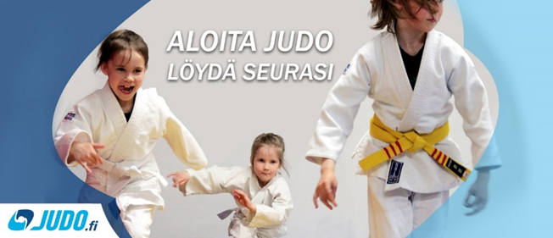
Uudistusprosessin eteneminen
Viestintä- ja markkinointivaliokunta kutsui Taina Sahan viestintä- ja markkinointivaliokunnan puheenjohtajaksi. Muut valiokunnan jäsenet olivat päättyneenä vuonna Esa Niemi, Tero Rönkkö ja Esa Korkia-aho. Valiokunta kokousti tiiviisti kevään ja syksyn aikana noin kahden viikon välein.
Mitä tehtiin? | Milloin tehtiin?
Tarjousprosessit ja suunnitelmat | huhtikuu
Logo- ja ilmesuunnittelu | toukokuu
JUDO.fi -sanamerkin rekisteröinti | toukokuu
JUDO.fi -kampanjan suunnittelua | toukokuu
JUDO.fi -sivuston suunnittelu | touko-kesäkuu
Videokuvaukset ja valokuvaukset seuroissa ja leireillä | touko-kesäkuu
Seuramateriaalien suunnittelu ja toteutus (kurssimateriaalit) | kesäkuu
FitJudo -markkinointimateriaali  JUDO.fi -sivuston rakentaminen ja sisältötyö | heinäkuu
Verkkosivuston sisältötyö | kesä- heinäkuu
Videoiden käsikirjoitus ja editointi | heinäkuu
Aloita judo -kampanjamateriaalin sisältötyö (bannerit FB ja IG) | heinäkuu
Uuden verkkosivuston avaus, testaus, korjaus (mobiilinäkymät) | 2.8.2021
Aloita judo, löydä seurasi -kampanja | 2.8.–29.8.2021
Kampanjayhteenveto + palaute | Syyskuu
Viestintätyön kehittäminen ja viestinnän suunnittelu | syys-joulukuu
Kalenterin kehitystyö IT-komission ja henkilöstön kanssa. | Syys-joulukuu
Avaintoimijoiden perehdytys uusiin sivuihin ja järjestelmiin | Syys-joulukuu
Viestinnän linja | Marraskuu
Toimintasuunnitelman vahvistaminen | Marraskuu

Elokuussa otettiin judo.fi -sivut käyttöön samalla, kun toteutettiin neljä viikkoa kestävä jäsenhankintaa tukeva Aloita judo – löydä seurasi -markkinointikampanja. Kampanjan myötä saatiin arvokasta tietoa siitä, mitkä markkinointikeinot, välineet ja kanavat palvelevat parhaiten Judoliiton jäsenhankintaa ja tuovat uusia kävijöitä judon pariin. Kampanjaa edelsi mittava muutosprosessi, joka oli osa kokonaisvaltaista hallinnon uudistusta. Viestintä- ja markkinointivaliokunta teki aktiivisesti töitä ilmeuudistuksen, verkkosivuston sisältöjen sekä käytettävyyden kehittämiseksi kevään ja kesän aikana. Tiiviin aikataulun syynä oli tavoite saada syyskauden alkuun materiaaleja judoseurojen jäsenhankinnan tueksi. Uudistustyön aikana tuotettiin runsaasti uusia digitaalisia sisältöjä (kuvia, videoita, tiedotteita, julisteita, lomakkeita sekä seurojen kurssiesiteaineistoja digitaaliseen muotoon) judoseurojen käyttöä varten. Seurojen jäsenhankinnan aineistot olivat valmiina kesäkuun lopussa ja verkkosivusto sekä kampanjamateriaali elokuun alkuun mennessä. Henkilöstö, valiokunnat ja komissiot sekä aluepäälliköt ja judoaktiivit osallistuivat yhteiseen suunnitteluun ja tukivat muutostyön toteuttamista antamalla asiantuntijapanostaan ja tuottamalla myös sisältöä järjestöviestinnän tueksi.
Judoliiton käyttöön avattiin kampanjan aikana uusi Youtube-kanava JUDO.fi, jolla jaettiin kampanjavideot. Videoita katsottiin kampanjan aikana 193 000 kertaa (eri henkilöä).
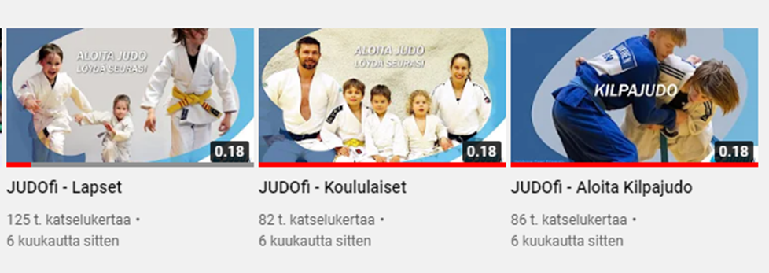
Uudistusten myötä vanha www.judoliitto.fi -verkkosivusto poistuu käytöstä alkuvuoden 2022 aikana. Syksyllä 2021 tiedottaminen tapahtui pääosin judo.fi -sivuston kautta ja sen uutisia some-kanavissa jakamalla.
Viimeistään 1.1.2022 siirrytään käyttämään Judoliiton uutta kalenteria ja uusia, sähköisiä lomakepohjia. Viestintä- ja markkinointityötä sekä edellä mainittuja muutoksia on toteutettu tiiviissä yhteistyössä henkilöstön, valiokuntien ja komissioiden kanssa. Judoseuroilta saatu palaute uudistustoimenpiteistä on ollut kannustavaa ja saadut kokemukset kampanjasta ohjaavat osaltaan vuoden 2022 vuoden viestinnän ja markkinoinnin suunnittelutyötä. Kesän ja syksyn 2021 aikana on jo kehitetty toimintaa ja aloitettu muun muassa Judoliiton kuvaajaverkoston luominen.

Kansainvälinen toiminta
Puheenjohtaja Esa Niemi osallistui kesäkuussa Budapestissä järjestettyyn Kansainvälisen Judoliiton vuosikokoukseen sekä syyskuussa Wienissä järjestettyyn Euroopan Judoliiton Administration and organisation -seminaariin.
Esa Niemi jatkoi toimintaansa Kansainvälisen Judoliiton Judo for Peace komission jäsenenä ja Euroopan Judoliiton kurinpitovaliokunnan jäsenenä. Tapio Mäki jatkoi Euroopan Judoliiton urheilukomission jäsenenä. Tero Partanen jatkoi Euroopan Judoliiton turnausten tietotekniikasta vastaavan computer teamin jäsenenä. Lauri Malinen jatkoi Euroopan Judoliiton (EJU) lääketieteellisen komission jäsenenä ja Rauno Elokiuru valittiin Kansainvälisen Judoliiton (IJF) lääketieteellisen komission jäseneksi.

Kansainväliset kilpailut Suomessa
Finnish Judo Open järjestettiin Turun Judoseuran toimesta ja kilpailuun osallistui 140 kilpailijaa seitsemästä eri maasta. Koronan vuoksi Baltic Sea Championships siirrettiin keväältä joulukuulle ja kilpailuun osallistui ennätykselliset 421 ottelijaa kolmestatoista maasta. Tapahtuman järjestelyistä vastasi Orimattilan Judoseura.

Antidopingtoiminta
SUEKn ”Kielletyt lääkeaineet ja menetelmät urheilussa” -opas julkaistaan SUEKn verkkosivuilla. Liiton henkilöstön työsopimuksissa samoin kuin valmennusryhmien urheilijasopimuksissa on antidopingpykälä. Sopimuksen allekirjoittamisella sitoutuu noudattamaan Suomen antidopingsäännöstöä. Urheilijasopimuksen piiriin kuuluvat urheilijat velvoitetaan suorittamaan SUEKn Puhtaasti Paras -verkkokoulutuksen. Olympiakomitean tukea saavat urheilijat ovat mukana SUEKn olinpaikkatietojärjestelmässä. Judoliiton huippuvalmennustoiminnan vuosisuunnitelma on toimitettu SUEKille.
Antidopingasiat on liitetty osaksi Judoliiton ohjaaja- ja valmentajakoulutuksia ja niiden koulutusmateriaaleja.

Yhdenvertaisuustyö
Judoliitto on laatinut yhteisen yhdenvertaisuussuunnitelman muiden kamppailulajiliittojen kanssa. suunnitelma päivitetään keväällä 2022 koskemaan vuosia 2022–2024.
Kamppailulajien yhteistyönä tehtiin kamppailulajien yhteinen ympäristövastuuohjelma.

Tuplaturva
Judoliitto on vakuuttanut jäsenseuroissa, alueilla ja liitossa vapaaehtoistyötä tekevät ohjaajat, valmentajat ja luottamushenkilöt tapaturman ja vastuuvahingon varalta Pohjola Vakuutuksen Tuplaturvavakuutuksella. Vakuutus on seuroille maksuton.

Teosto ja Gramex
Judoliitto on mukana Olympiakomitean Teosto ja Gramex -sopimuksissa, jotka antavat liiton jäsenseuroille oikeuden esittää julkisesti tilaisuuksissaan tekijänoikeuksin suojattua musiikkia veloituksetta.

Liiton jäsenyydet muissa yhteisöissä
Suomen Judoliitto oli toimintavuonna 2021 jäsenenä seuraavissa yhteisöissä: Suomen Olympiakomitea (OK), Suomen Paralympiakomitea, Suomen Valtakunnan Urheiluliitto (SVUL), Euroopan Judoliitto (EJU), Kansainvälinen Judoliitto (IJF), Suomen Valmentajat ja Urheilutyönantajat.

Ansiomerkit

Hopeinen ansiomerkki hopeisin reunuksin
Voimailuseura Bodonos - Viira Seppo
Kultainen ansiomerkki
Kauhajoen Karhut - Kivistö Jari-Pekka, Kuusisto Pasi
Orimattilan Judoseura - Rönkkö Tero
Espoon Urheilijat – Marjaana Ravonmaa
Hopeinen ansiomerkki
Kauhajoen Karhut - Kohtala Johanna
Waseda Club – Marko Hiltunen
Tikkurilan Judokat - Heikki Joensuu, Jorma Lehtikangas, Pia Louhi, Teija Meling
Pronssinen ansiomerkki
Kauhajoen Karhut - Rajaharju Maire
Orimattilan Judoseura - Vahe Pia, Vahe Jussi
Tikkurilan Judokat - Salla-Serena Louhi, Juho Kuusela-Opas, Tuomas Aitamurto, Jaakko Alli, Esa Saarelainen, Henri Kajan, Matias Holopainen, Antti Hänninen, Jani Mustonen
Vantaan Jukara - Annika Korhonen, Pertti Pulkkinen, Tatu Partanen, Janne Tähtikunnas, Satu Pietarsaari, Tuomas Pulkka, Juho Nurminen, Sebastian Oye

Vuoden parhaiden nimeämiset

Vuoden judoka Martti Puumalainen, Meidokan Helsinki
Vuoden nuori judoka U18 Louna-Lumia Seikkula, Rovaniemen Koyama Vuoden nuori judoka U21 Eetu Ihanamäki, Nokian Judo
Vuoden judotuomari Veli-Matti Karinkanta, Lempäälän Syokonkan Judo
Vuoden valmentaja Tuomas Narva, Oulun Judokerho
Vuoden judoseura Vantaan Jukara
Vuoden 2021 kouluttajaa ei nimitetty koulutusten vähäisyyden vuoksi

Jäsenseurat (Suomisportissa 31.12.2021)

Ahjo Training Center, Kerava | Karstulan Judo | Pingviinit, Nurmijärvi
Akagi, Järvenpää | Kauhajoen Karhu | Popinniemen Isku / Judojaos
Budokan Judo | Kaustisen Pohjan-Veikot | Porin Judoseura Fudoshin ry
Budoseura Ippon, Loimaa | Kerimäen Judonoko | Raahen Judo
Budoseura Kamiza ry | Kippon ry | Raision Ryhti / Judojaos
Chikara, Helsinki | Kirkkonummen Judoseura | Rauman Judoseura Samurai
Combat Society of Helsinki ry | Kita-Kan, Kemi | Riihimäen Judoseura
Enbukan Pietarsaari | Kokkai-Kan, Tornio | Saimaan Judo ry
Espoon Judokerho | Kokkolan Budo / Judojaosto | Salon Budoseura
Espoon Urheilijat | Konjo ry | Savonlinnan Shikata
FinnDai, Helsinki | Kotkan Judoseura ry | Seinäjoen Judoseura
Fudoshin Rauma | Kouvolan Judoseura | Shinrai, Pirkkala
Fuguda, Karjaa | Koyama, Rovaniemi | Shirokawa ry
Gladiator Turku Judo-Samboseura | Kuopion Judokerho Tomodachi | Shisei, Turku
Hangon Hyrskyt / Tsukuri | Kurikan Seibukan | Sobudo, Somero
Hauve-Kan (Haukiputaan-Veikot) | Lahden Judoseura | Sodankylän Byakuya
Helsingin Judosport ry | Lapinlahden Judoseura Shiranami | Tammelan Jundokan
Holjutai, Hollola | Lappajärven Veikot | Tampereen Judo ry
Hontai Judo, Helsinki | Laukaan Darma-Kai | Tikkurilan Judokat
Hyvinkään Judoseura | Lempäälän Syokonkan Judo ry | Tohmajärven Urheilijat ry judojaosto
Hämeenlinnan Judoseura | Lieksan Jigoku | Toijalan Nuorisoseura / Judojaos
Iisalmen Judoseura | Lohjan Urheilijat | Toodokan, Joroinen
Ilomantsin Toroo-Kai | Loviisan Seudun Judoseura Arashi | Turun Judoseura
Imatran Sukoshi | Magas | Tyrvään Juro
Jigotai judojaos Jyväskylä | Maskun Tempo | Valkeakosken Judoseura Samurai
Joen Yawara, Joensuu | Meido-Kan, Helsinki | Vantaan Jukara Judo
Joutsan Tarmo | Mikkelin Judo | Vihannin Judo
Judo-Kan, Espoo | Mäntyharjun Judo | Voimailuseura Bodonos, Kerava
Judoseura Pikadon, Pieksämäki | Ninjudo, Orimattila | Waseda-Club, Uusikaupunki
Judoseura Sakura, Kuopio | Nokian Judo | Yama-Arashi, Varkaus
Judoseura Targim, Helsinki | Nummelan Judo | Yanagi ry. Heinävesi
Jushinkan, Ähtäri | Orimattilan Judoseura | Ylämaan judoseura Yudo ry
Jämsän Yoshi | Oulun Judokerho | Ålands Judoklubb, Maarianhamina
Kaigan, Rauma | Oulun Kamppailuklubi Ry
Kajaanin Judokerho | OYUS Judo, Oulu
Kankaanpään Judokat | Pellon Judoseura
Karijoen Tappara | Petäjäveden Kamppailijat Ry

Yhteensä 111 seuraa suomisportissa – Liiton jäsenrekisterissä 128 seuraa

Jäsenseurojen jäsenmäärä Suomisportissa 31.8.2021 päättyneellä kaudella kauden päättyessä:
 | 31.8.2018 | 31.8.2019 | 31.8.2020 | 31.8.2021 | 31.12.2021
Jäsenseurojen jäsenmäärä Suomisportissa kauden päättyessä | 6521 henkilöä | 6291 henkilöä | 5911 henkilöä | 4465 henkilöä | 4106  henkilöä

Talous

Koronapandemia vaikutti edellisvuoden tavoin Judoliiton toimintaan myös tilikaudella 2021. Tapahtumia varsinkin koulutuksissa ja graduoinneissa jouduttiin perumaan. Judoliiton koulutus- ja graduointituotot olivat 70 t€ budjetoitua pienemmät. Myös jäsenmaksutuotot olivat vertailuvuosia 2019 - 2018 alemmat, nettojäsenmaksutuottoja kertyi 160 t€, mikä oli 20 t€ budjetoitua vähemmän.
Judoliiton kuluja lisäsi oleellisesti koronatestaukset, jotka olivat pakollisia valmentajille ja urheilijoille. Yhteensä koronakulut olivat 40 t€, josta urheilijoilta veloitettiin heidän koronatestit arvokisoja lukuun ottamatta. Liitto päätti panostaa markkinointiin tukeakseen myös seuroja jäsenhankinnassa. Pääasiassa loppukesään 2021 kohdistunut markkinointikampanjan kulut olivat 47 t€. Markkinointimateriaalit ovat kuitenkin käytettävissä myös jatkossa ja seurat ovat niitä aktiivisesti hyödyntäneetkin. Judoliitolle syntyi myös kertaluonteisia kuluja vuodelle 2021 välttämättömistä toiminnan sopeuttamisen toimenpiteistä.
Judoliitto sai opetus- ja kulttuuriministeriön valtionavustuksen 100.000 euroa kattamaan koronan aiheuttamaa taloudellista alijäämää. Tämä turvasi judoliiton jatkuvuutta. Ilman avustusta tilikauden tappio olisi ollut –170 t€.
Vuosi 2022 tulee jatkumaan haastavana, toiminta vaatii sopeuttamista judoliiton kiinteiden kulujen osalta. Samaan aikaan toiminnan suunnittelu edellyttää kuitenkin pitkäjänteisiä toimenpiteitä tulevaisuuteen, että judo saisi lisää näkyvyyttä, harrastajia sekä kansainvälistä kilpailumenestystä.
Tulos
Tilikauden 2021 tappio oli –70 t€ (budjetti –43 t€, edellinen tilikausi +3t€).
Tase
Tilikauden 2021 päättyessä oma pääoma oli + 78 t€ (edellinen tilikausi 148 t€).
Tilikauden 2021 päättyessä Judoliiton rahavarat olivat 321 t€ (edellinen tilikausi 332 t€).

t€ | TP | BUD | TP | TP
Varsinainen toiminta | 2021 | 2021 | 2020 | 2019
Urheilijoiden maksut | 75 | 297 | 62 | 206
Muut tulot | 70 | 138 | 84 | 191
Tulot yhteensä | 145 | 435 | 147 | 397
Urheilijoiden menot | -192 | -477 | -133 | -399
Palkat | -370 | -392 | -338 | -369
Muut kulut | -356 | -243 | -237 | -272
Menot yhteensä | -918 | -1112 | -708 | -1039
Jäsenmaksut | 160 | 180 | 146 | 179
Muu varainhankinta | 21 | 30 | 33 | 50
Avustukset | 422 | 424 | 386 | 400
Koronatuki | 100 | 0 | 0 | 0
Tulos | -70 | -43 | 3 | -13

Judoliiton talouden kehitys viimeisen 10 vuoden aikana t€
 | 2012 | 2013 | 2014 | 2015 | 2016 | 2017 | 2018 | 2019 | 2020 | 2021
Menot | 974 | 924 | 982 | 1059 | 1085 | 1039 | 1013 | 1025 | 708 | 918
Budjetti | +41 | +40 | +12 | +25 | 36 | +21 | 0 | -2 | -4 | -43
Tulos | +51 | -39 | +13 | -49 | 46 | +21 | +10 | -13 | +3 | -70
Opo | +153 | +114 | +127 | +78 | +126 | +147 | +157 | +144 | +148 | +78

Vuoden 2016 luvuissa suluissa alle 18-vuotiaiden EM-kisojen osuus.
Koronapandemia 2020-21.

t€ |  | TP 2021 | Bud 2021 | TP 2020
Valmennusvaliokunta
 | Tulot | 199 | 377 | 144
 | Menot | -528 | -718 | -354
 | Yhteensä | -328 | -341 | -211
Koulutusvaliokunta
 | Tulot | 44 | 145 | 76
 | Menot | -67 | -123 | -86
 | Yhteensä | -23 | 22 | -10
Hallintovaliokunta
 | Tulot | 605 | 557 | 492
 | Menot | -323 | -283 | -268
 | Yhteensä | 281 | 274 | 224
Kaikki yhteensä |  | -70 | -45 | 3

Hallintovaliokunnalle on kirjattu jäsenmaksutuotot, yleisavustukset ja korona-avustus.

t€ |  |  |  | Yhteensä
Varsinainen toiminta | Valmennus | Koulutus | Hallinto | TP 2021
Urheilijoiden maksut | 75 |  |  | 75
Koulutus |  | 12 | 5 | 17
Judopassit/graduointi |  | 28 |  | 28
Tuotemyynti |  | 3 | 0 | 3
Muut tulot | 19 | 0 | 3 | 22
Tulot yhteensä | 94 | 43 | 8 | 145
Urheilijoiden menot | -192 |  |  | -192
Palkat & palkkiot | -214 | -52 | -104 | -370
Vuokrat | -19 | 0 | -10 | -29
Muut kulut | -104 | -15 | -209 | -328
Menot yhteensä | -528 | -67 | -323 | -918
Jäsenmaksut |  | 1 | 159 | 160
Muu varainhankinta |  |  | 14 | 14
Avustukset OKM |  |  | 324 | 324
Avustukset | 105 |  |  | 105
Korona-avustus |  |  | 100 | 100
Tulos | -328 | -23 | 281 | -70

